БОРКИ
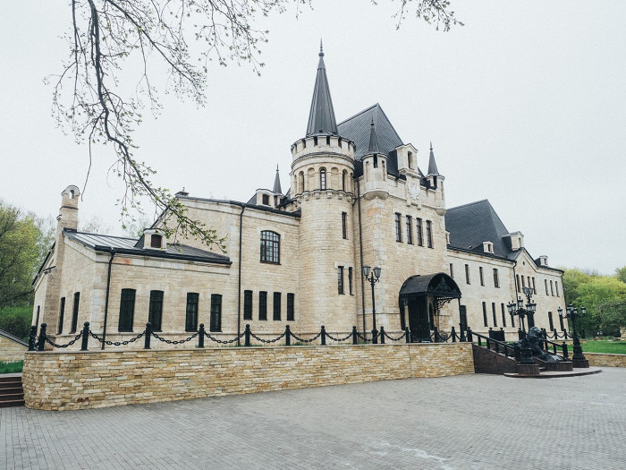
УСАДЬБА ВЕЛИКОГО КНЯЗЯ АНДРЕЯ ВЛАДИМИРОВИЧА НАЧ. ХХ века
Село Борки знаменито единственным в области архитектурным сооружением, которое построено в стиле средневековой романской архитектуры. Но на памятник приезжают смотреть не столько из-за желания насладиться тонкостями архитектуры, сколько из любопытства: не в каждом селе стоит дворец, причем не просто какого-то провинциального помещика, а великого князя Андрея Владимировича Романова.
В начале 20 века члену императорской семьи (князь Андрей Владимирович приходился двоюродным братом Николаю II) в нынешней Липецкой области принадлежало больше пяти тысяч гектаров земли.
Дворец был построен в селе Борки по проекту Александра фон Гогена, архитектора из Петербурга, в 1902—1903 годах, а весь усадебный комплекс формировался здесь вплоть до событий 1917 года. Материалом для усадебных построек послужили бутовый камень и мореный песчаник, которые, несмотря на годы и негативные воздействия, смогли сохранить привлекательный внешний вид зданий. Главное из них напоминает средневековый замок с башнями и бойницами, хотя по своим размерам дворец уступает своим известным европейским прототипам. К зданиям примыкал парк английского типа, который заканчивался каскадом прудов. Кроме этого усадебный комплекс включал столовую, дома для прислуги, конюшни и внутренний двор с въездными воротами. Правда, позднее они были заложены камнем, но в фасаде замка можно заметить место, где они находились.

Борковские легенды
Понятно, что ни один, особенно заброшенный замок или дворец, не может спокойно простаивать и не будоражить умы жителей окрестных населенных пунктов и заезжих гостей своими легендами. Дворец в Борках в этом плане не исключение.
В урочище за дворцом «спряталась» необычная композиция из каменного стола и стульев, которую местные жители называют «чертовой столовой» и о которой рассказывают страшные истории.
Действительно, меньшие по размеру камни напоминают расставленные вокруг массивного камня-стола диванчик и стулья. Огромные валуны можно встретить и дальше по урочищу: по легенде, это черт разбросал здесь свою «мебель».

Дворец-гостиница
Бывшее владение князя Романова находилось в запустении с 1999 года. В промежуток времени между революцией и национализацией и развалом СССР усадьба успела побывать и детским домом, и школой крестьянской молодежи, и обычной средней школой. Несколько лет назад комплекс, кстати, относящийся к памятникам истории и культуры и охраняемый государством, был продан частному лицу. Согласно договору, дворец должен быть отреставрирован без нарушения его целостности и стиля, и соответствующие работы там сейчас ведутся. После их окончания в здании будет располагаться гостинично-развлекательный комплекс: и в этом построенный по европейским канонам дворец не отстал от своих прототипов, многие из которых постигла та же участь.
Дворец в Липецкой области значительно меньше по своим размерам реальных европейских замков
.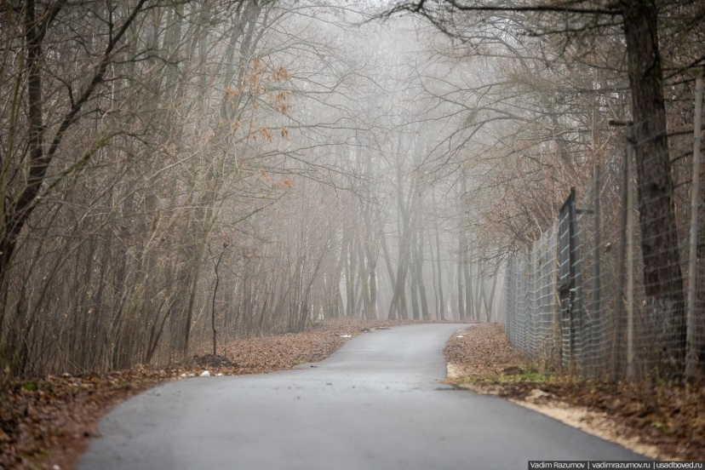
Дорога в усадьбу окутана туманами.
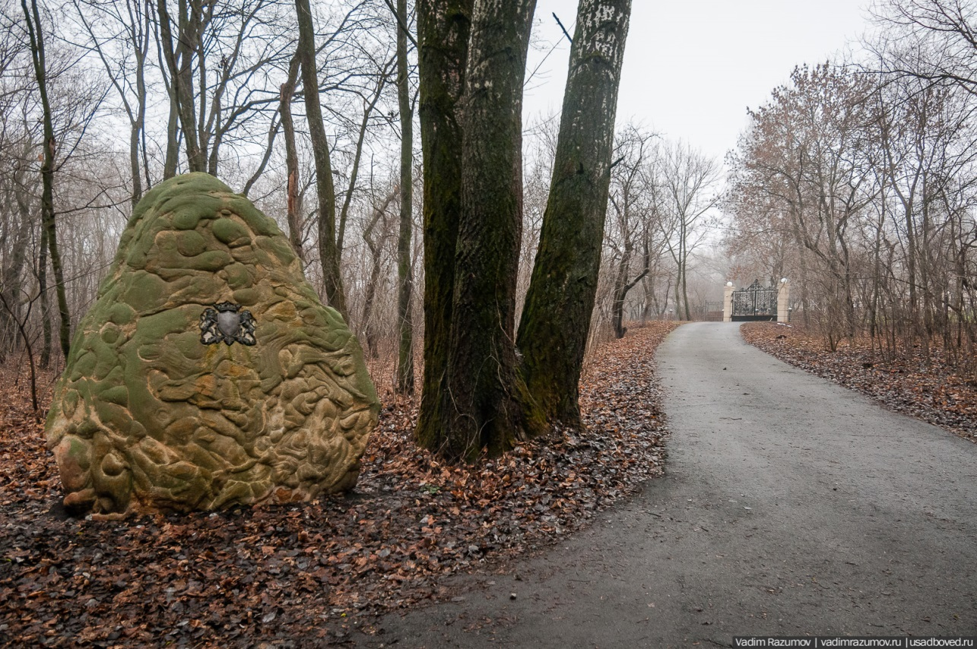
На входе мы видим воссозданный закладной камень с гербом.
В начале 20 века имением в Борках, сохранившемся до наших дней, владел Великий князь Романов. Однако само село значительно старше. Считается, что во времена Золотой Орды здесь, на берегах реке Олым, хранили дань, собранную с русских князей. Когда накапливалось солидное состояние, дань переправляли монгольскому хану.
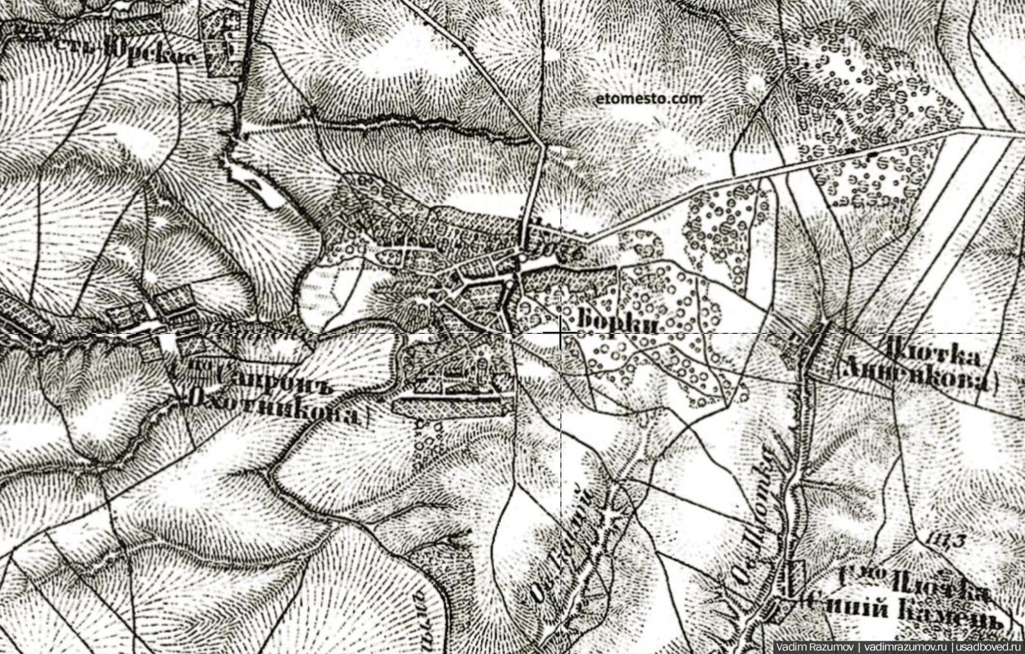
Борки на карте 1860 года.
5.
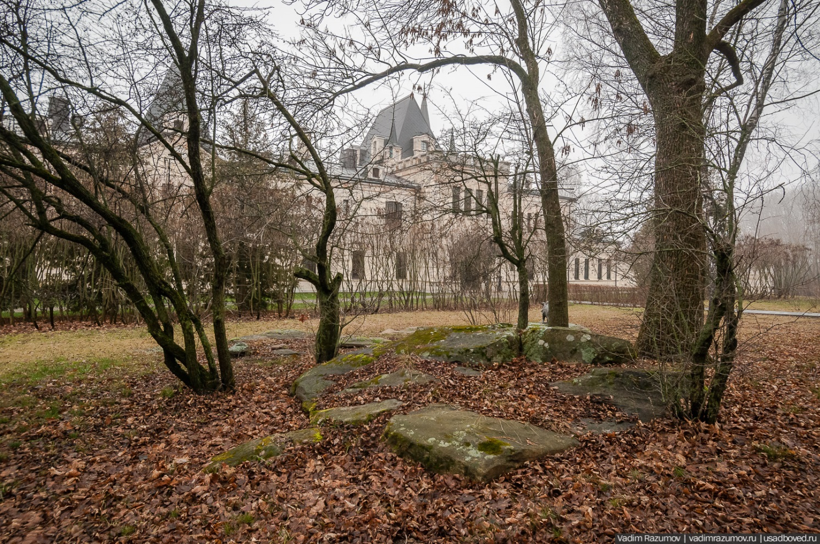
Итак, усадьба...Мы видим необычную постройку, больше напоминающую старинные средневековые замки? Но какова же была ее функция до революции?
В 1778 году село Борки упоминается в контексте Орловской губернии, Ливенского уезда. В ту пору здешними землями распоряжались помещики Офросимовы. В селе проживало 49 крестьян и 49 дворовых мужского пола. За сотню лет, сколько Офросимовы владели усадьбой в Борках, село значительно выросло: к 1851 году насчитывалось уже 710 государственных крестьян мужского пола.
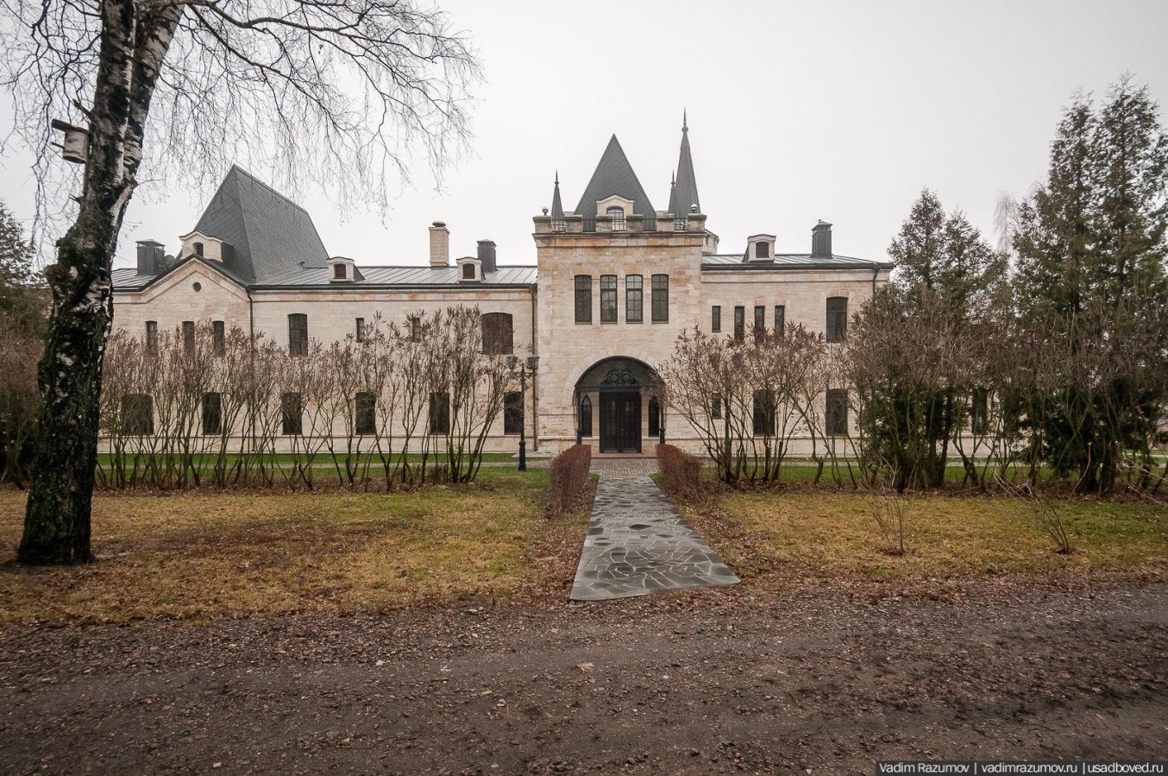
Исследователи открыли, что перед нами - вовсе не дворец, не главный усадебный дом, а прихотливая в архитектурных формах хозяйственная постройка!
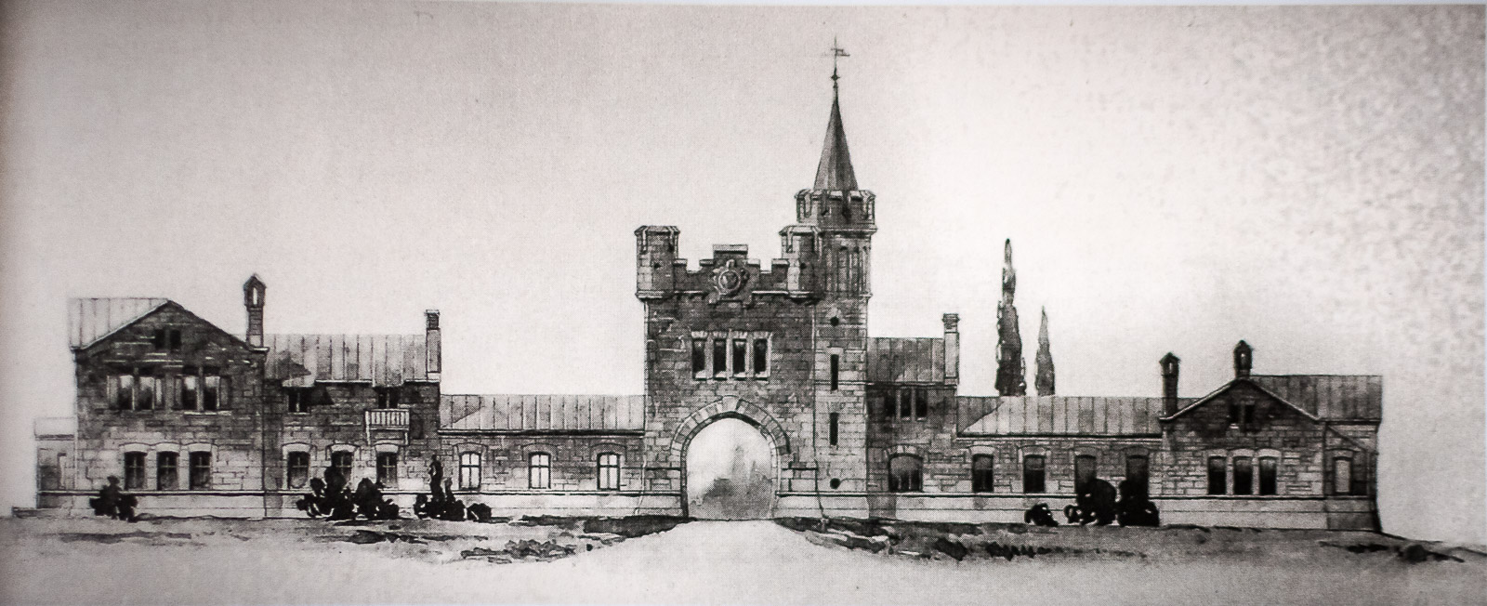
Не верите? Убедитесь сами: перед вами иллюстрация, впервые опубликованная в статье Наталии Ивашовой для сборника "Усадьбы Липецкого края". Узнаете?
В имении в Борках родился и будущий блестящий юрист Николай Николаевич Офросимов. Окончив юридический факультет Московского университета, он служил в Волынской губернии и Воронежском окружном суде, а после и в Санкт-Петербурге в III Департаменте Сената. Избирался почётным мировым судьёй и в 1884-1887 годах предводителем дворянства.
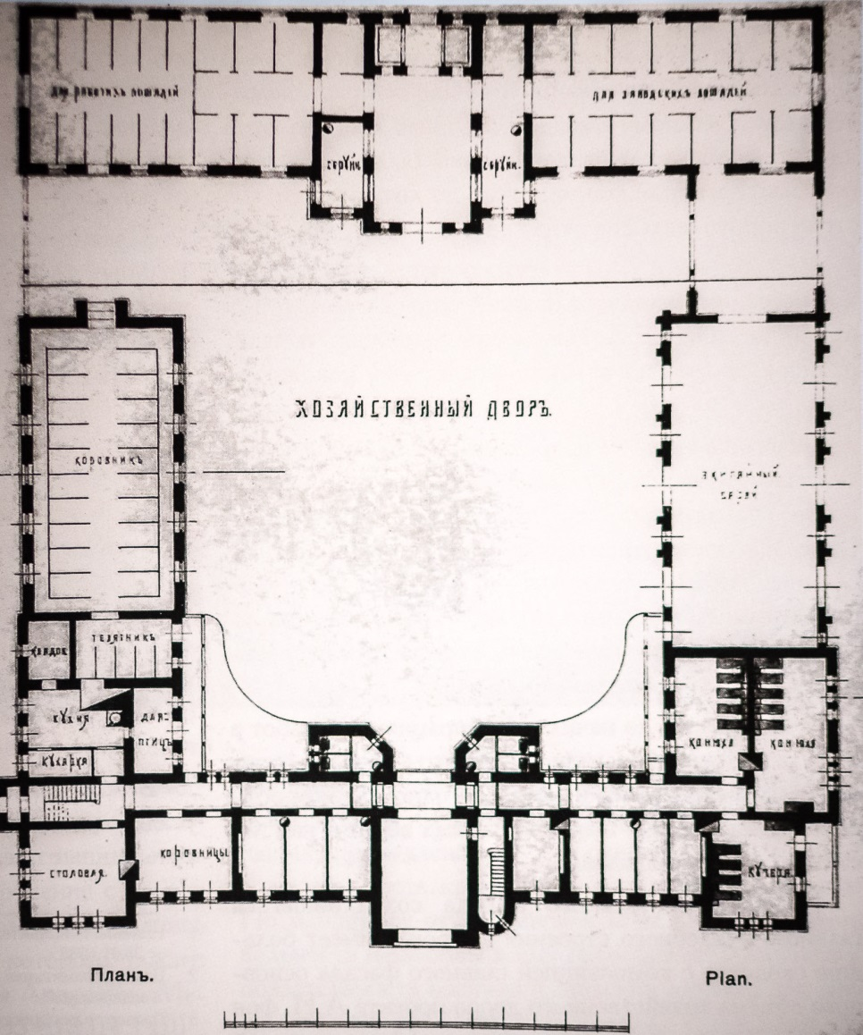
Проект хозяйственного двора в Борках авторства А.И. фон Гогена.
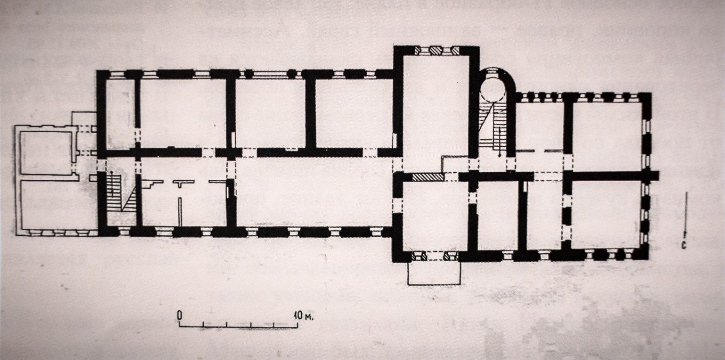
Но выйдя на заслуженный покой, увлёкся творчеством – играл на фортепиано, сочинял музыку. Его авторству принадлежит около сорока романсов. В Курской губернии Николай Николаевич вёл музыкальный кружок. В 1896 году предпринял решительный шаг – уволился со службы и уехал в Варшаву, где продолжал заниматься музыкой.
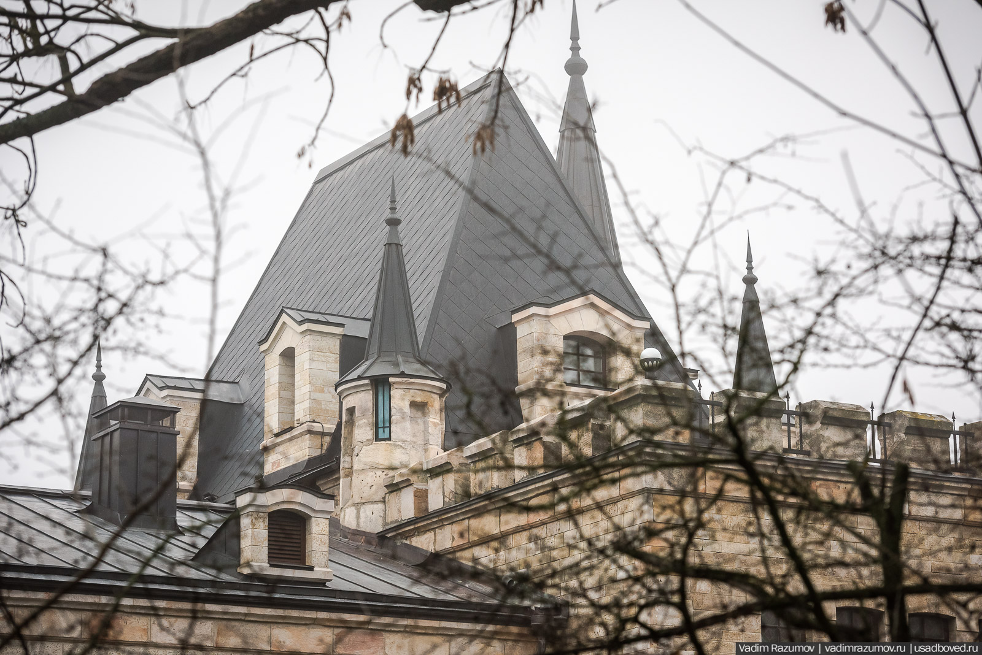
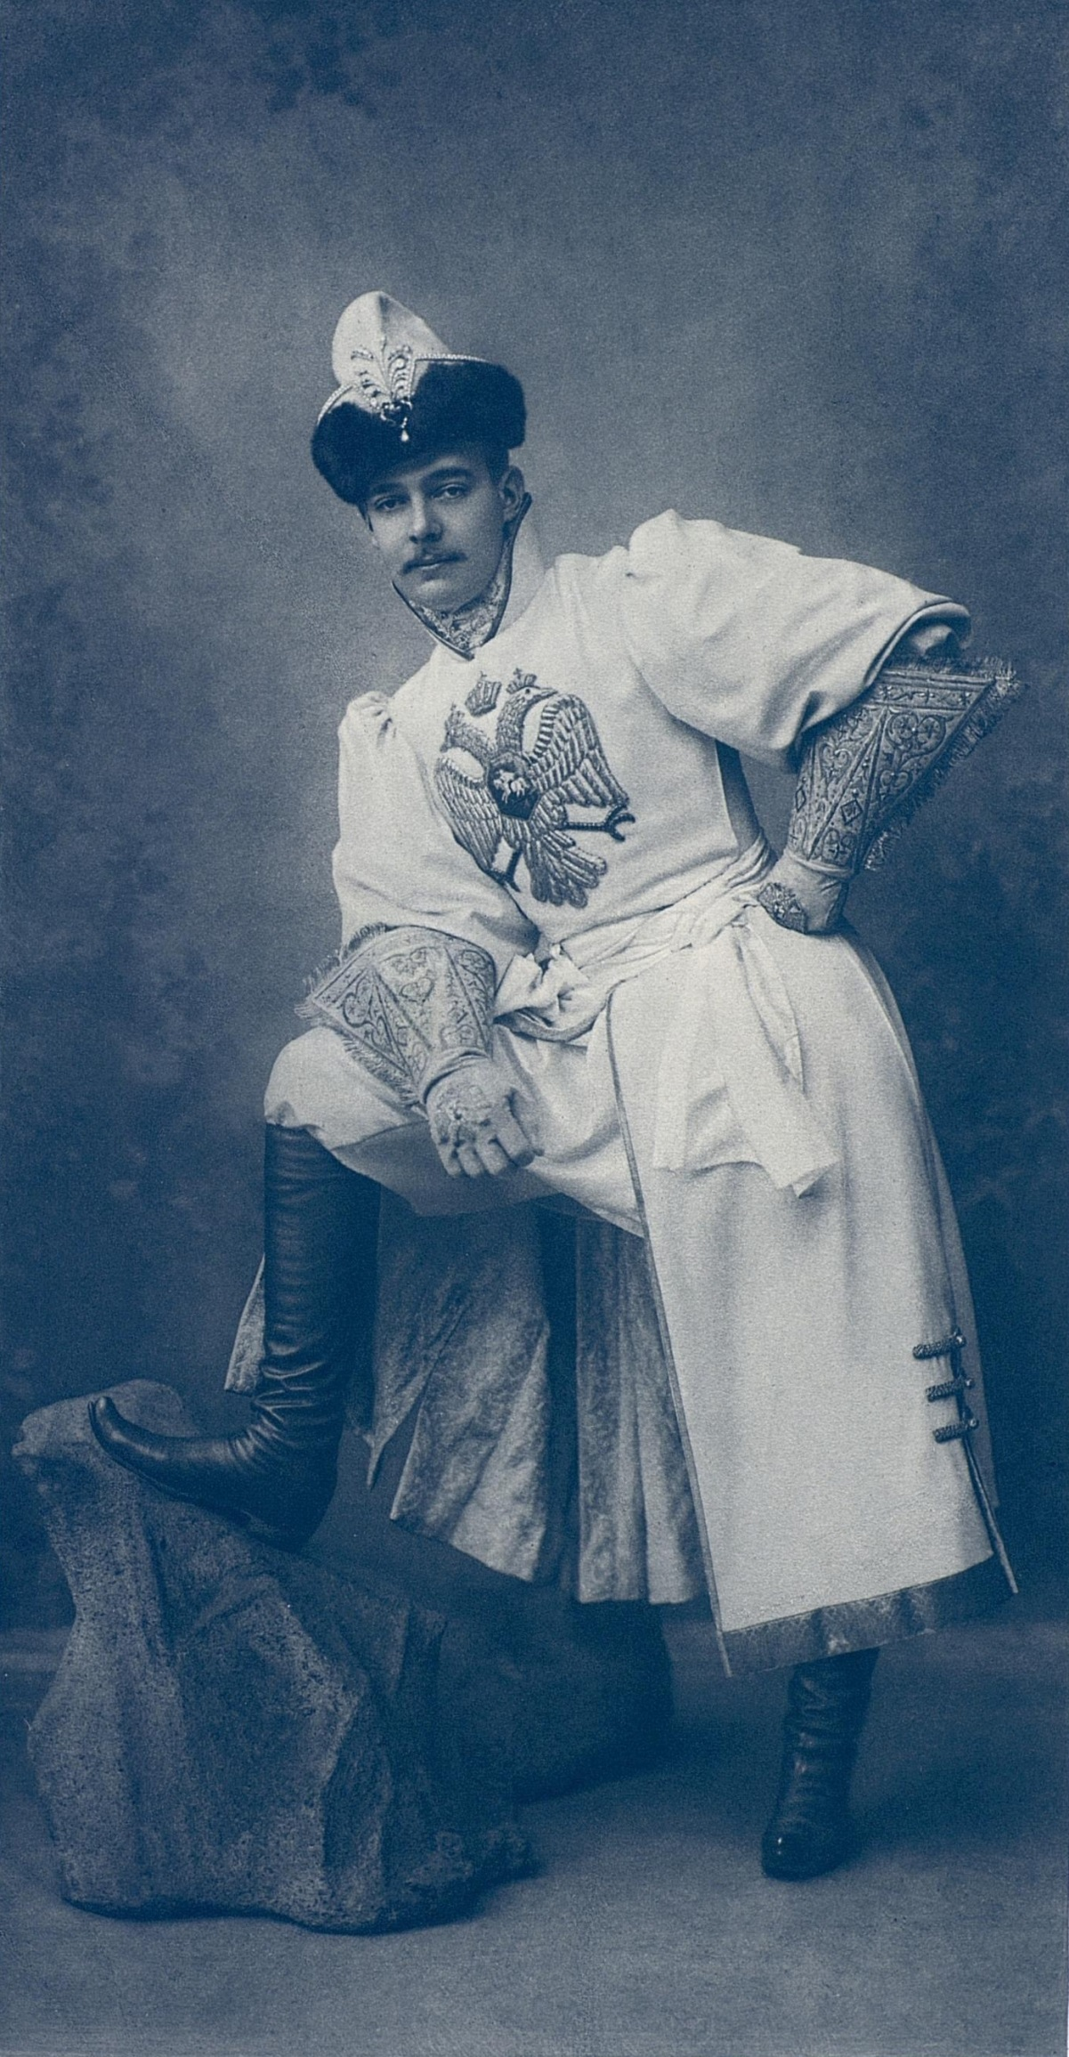
Владелец усадьбы - великий князь Андрей Владимирович Романов.
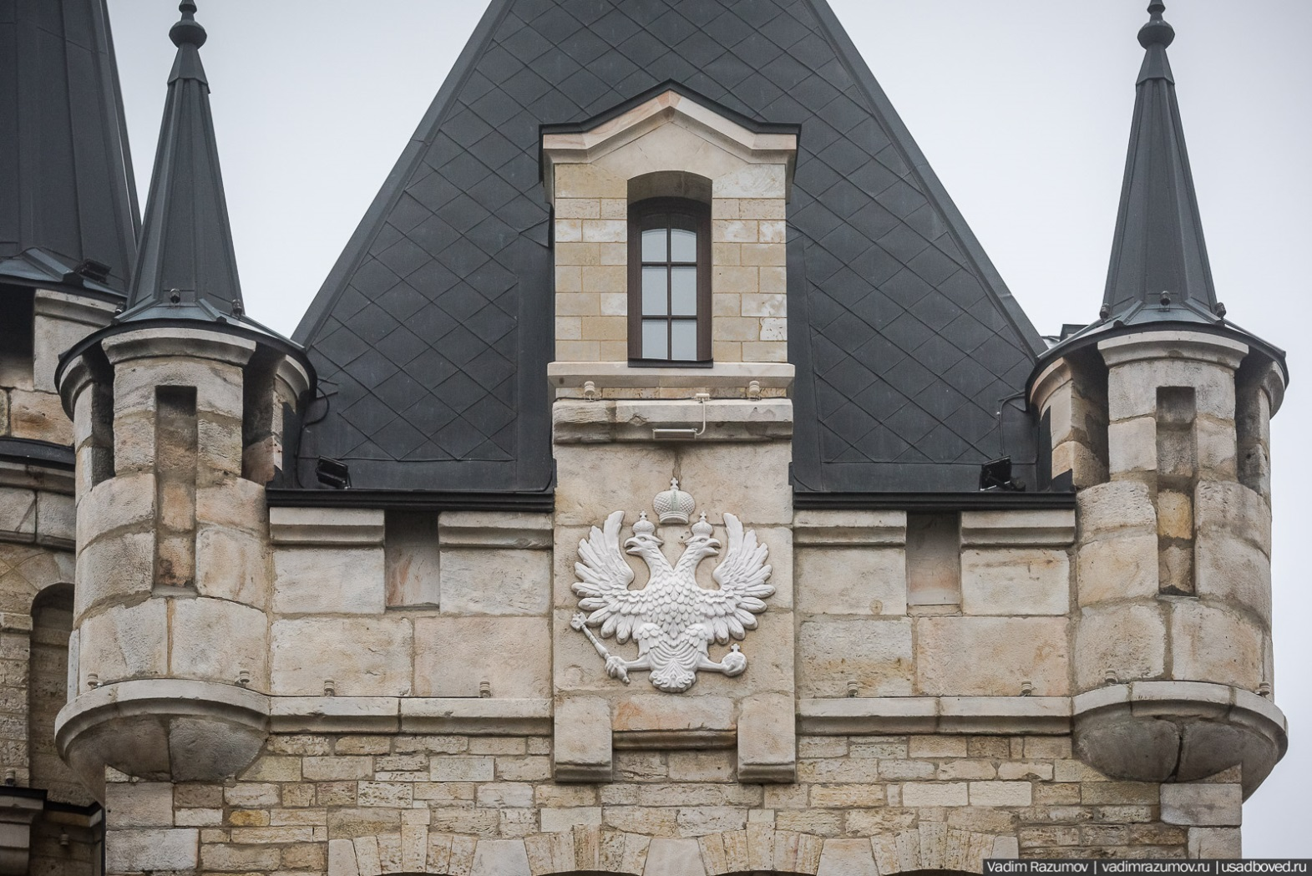
Семейное имение в Борках, а это 303 десятины земли, капитан Николай Николаевич Офросимов оставил сыну. Но родовое гнездо наследники быстро раздробили на части и в начале ХХ века продали князю Андрею Владимировичу Романову.
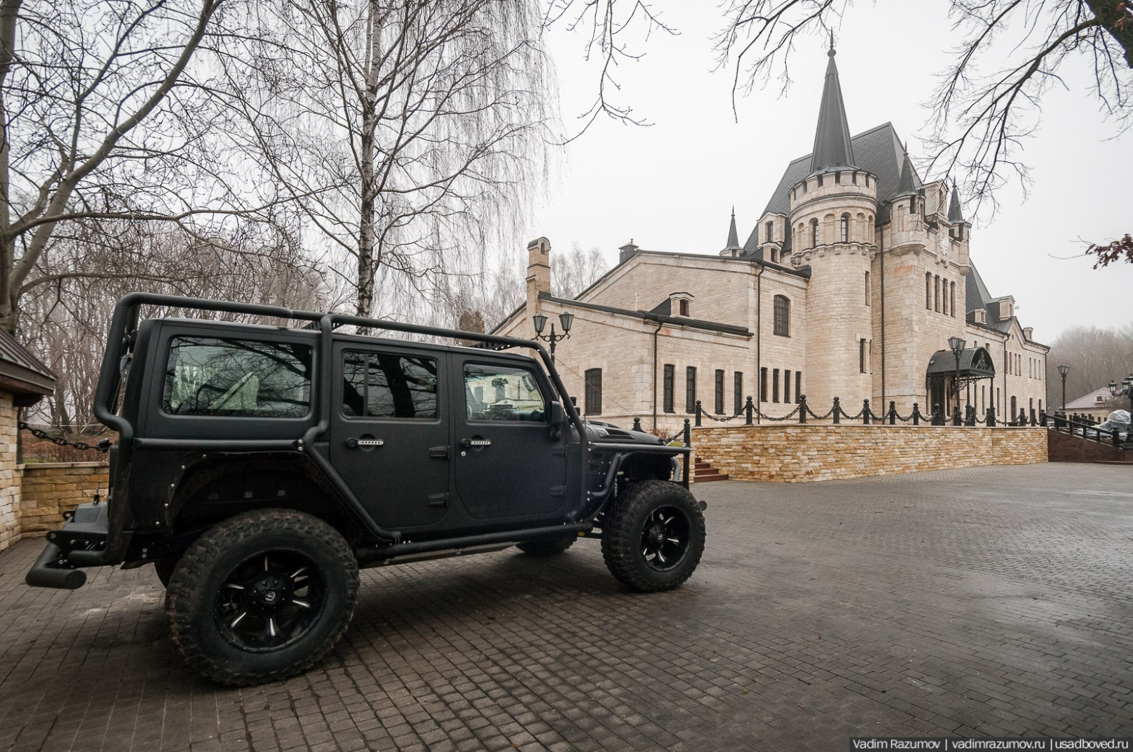
Усадебный транспорт сейчас.
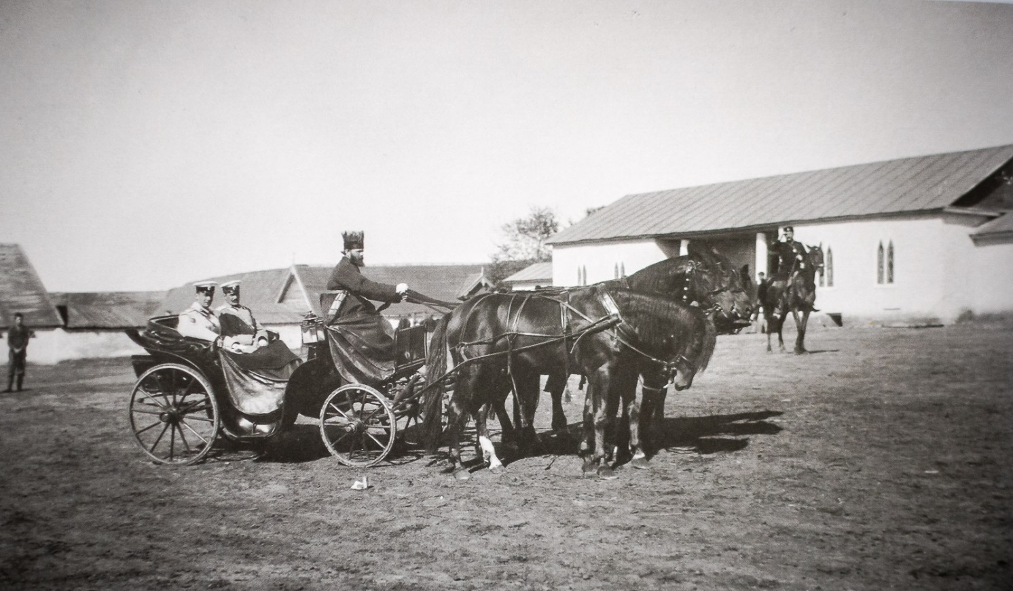
И усадебный транспорт в 19 веке.
Согласно купчей от октября 1901 года, внук императора Александра II и четвёртый сын Великого князя Владимира Александровича приобрёл имение с 295 десятинами земли, строениями и мельницей за 82 тысячи рублей. В фондах Государственного архива бережно хранится альбом с фотографиями, сделанными в усадьбе в селе Борки во время покупки имения князем Андреем Владимировичем Романовым. На снимках (смотрите ниже в подборке старых фотографий) двухэтажный на высоком каменном цоколе деревянный дом классической архитектуры, аллеи парка с беседками, фотографии крестьян.
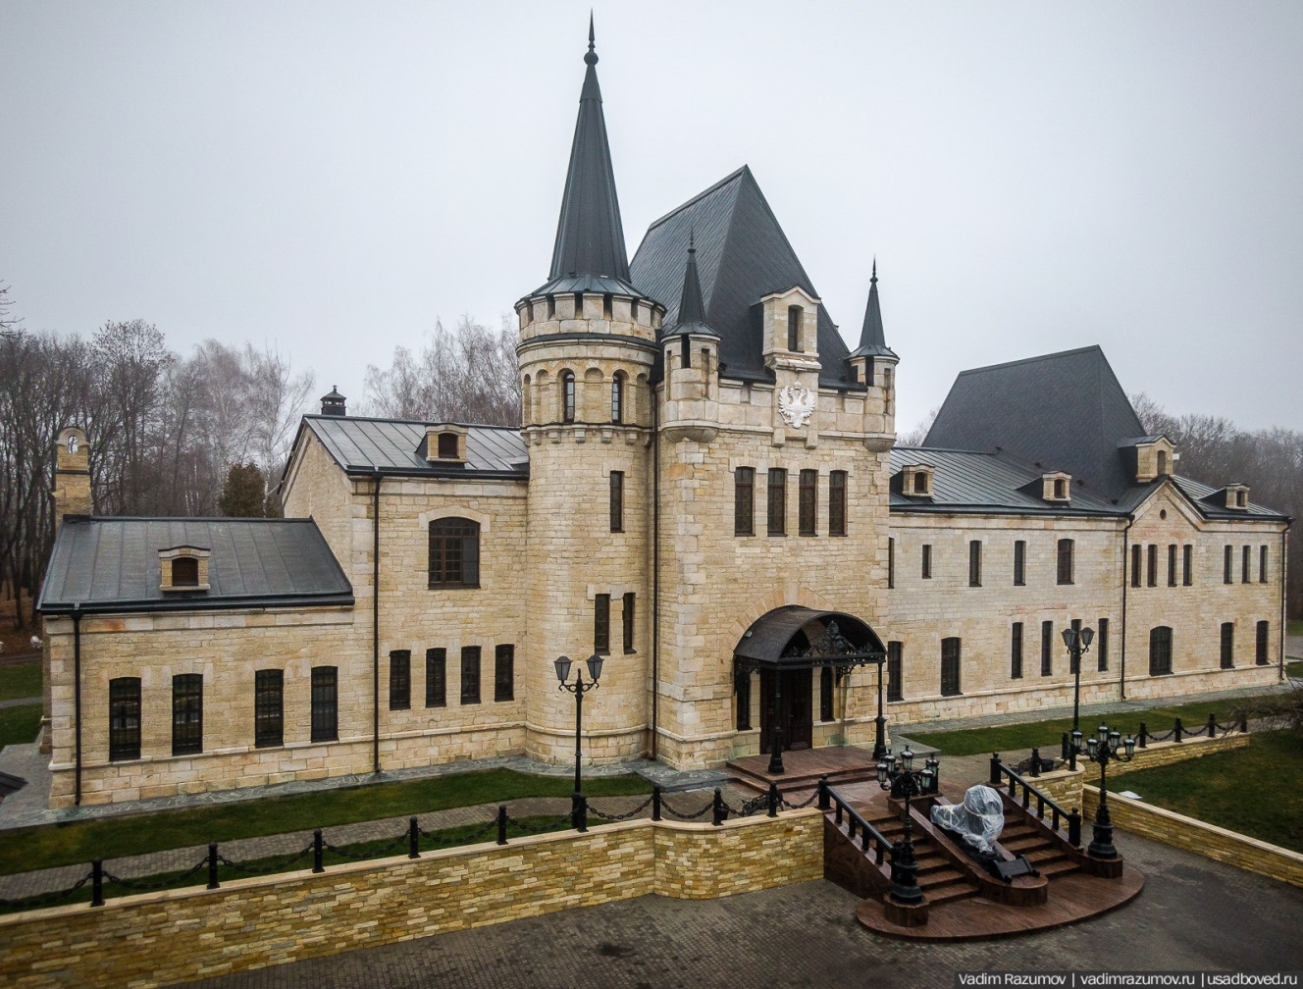
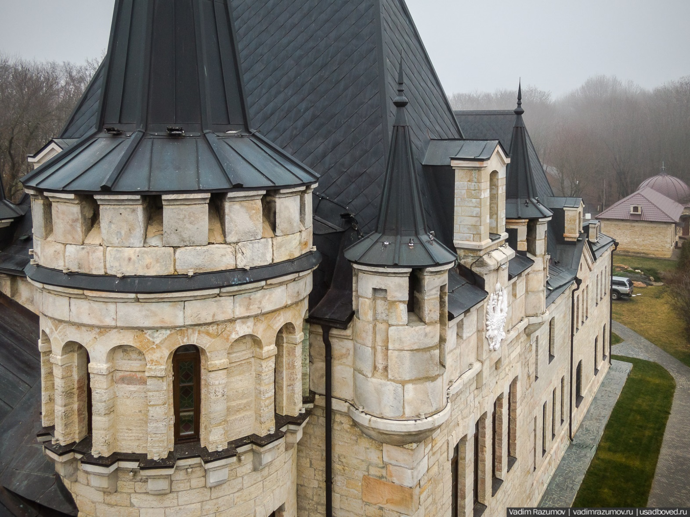
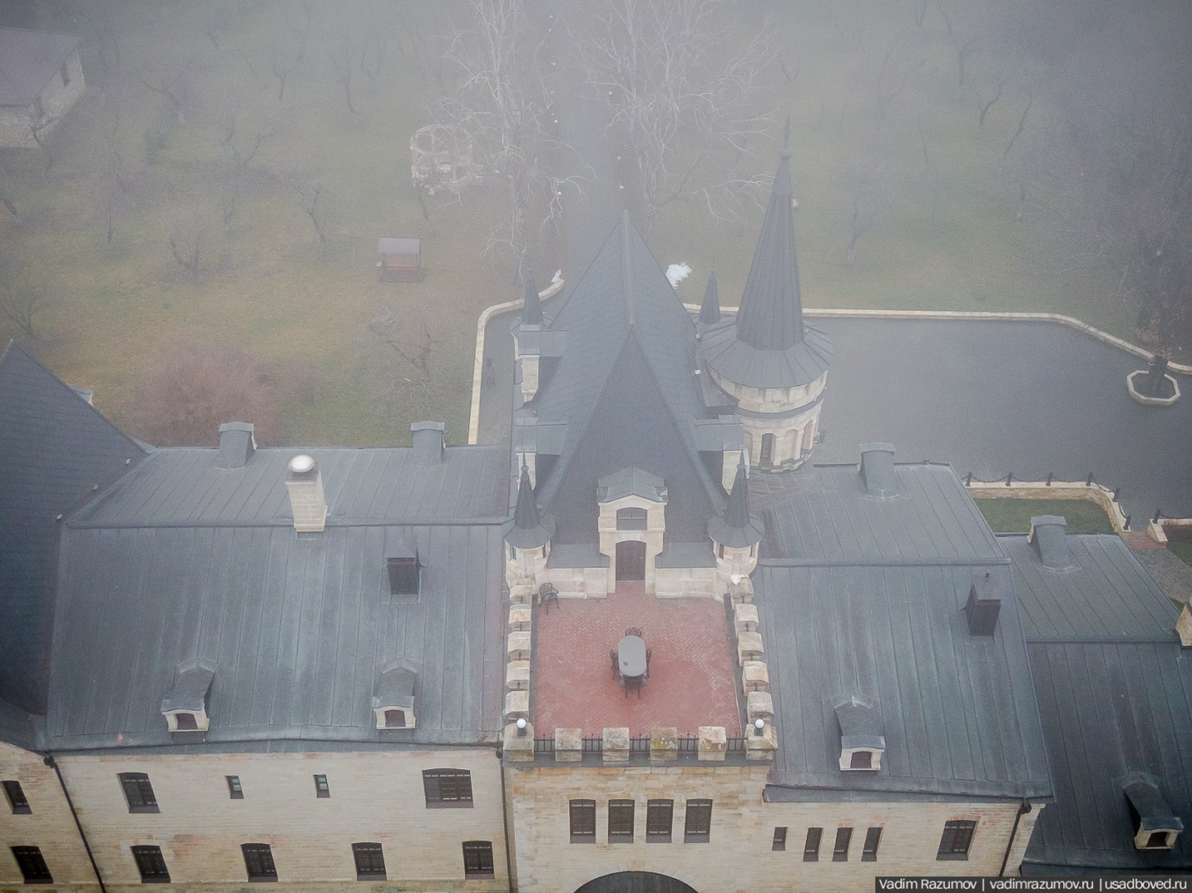
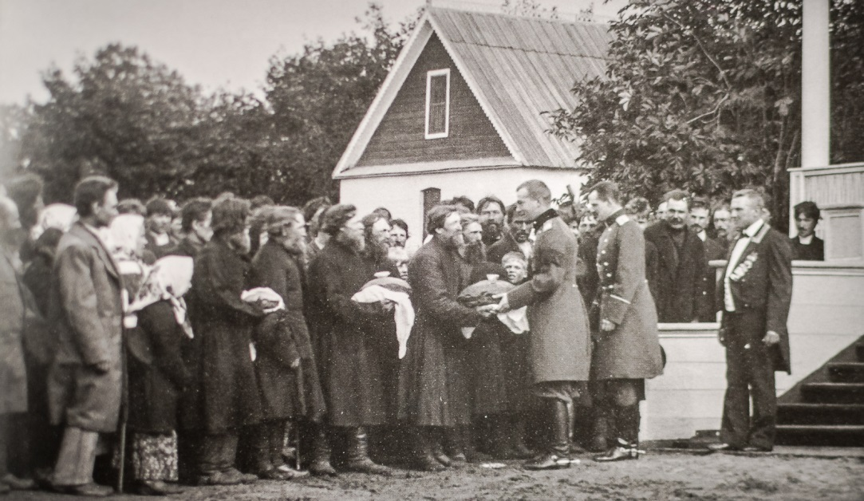
1901 год. Великий князь Андрей Владимирович с крестьянами в с.Борки.
Таким имение Офросимовых было до того, как появился новый владелец. Однако прежние деревянные постройки не сохранились. Доподлинно не известно, разобрали ли прежний барский дом для строительства нового или в имении произошёл пожар, но сразу после покупки на территории развернулись масштабные работы. Великий князь Андрей Владимирович затеял грандиозную перестройку всего усадебного комплекса. Руководил процессом известный зодчий Александр Иванович фон Гоген. В начале века он проектировал сооружения по всей стране. Кроме того, возглавлял Санкт-Петербургское общество архитекторов и был членом совета редакции журнала «Зодчий».
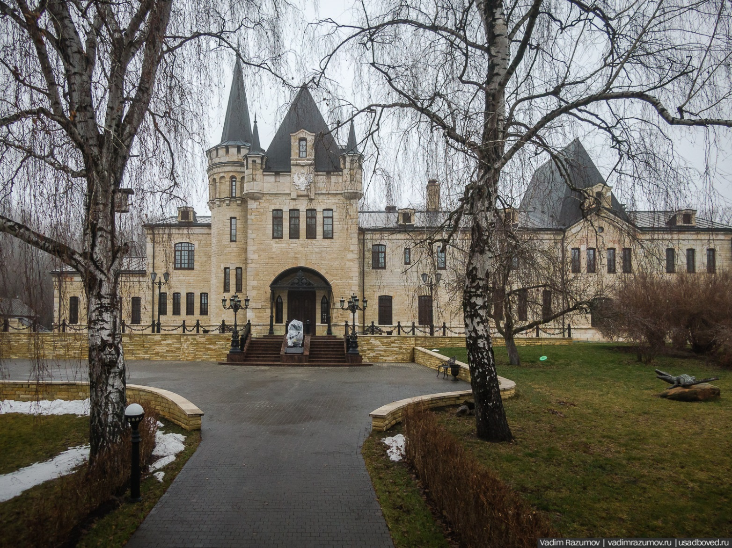
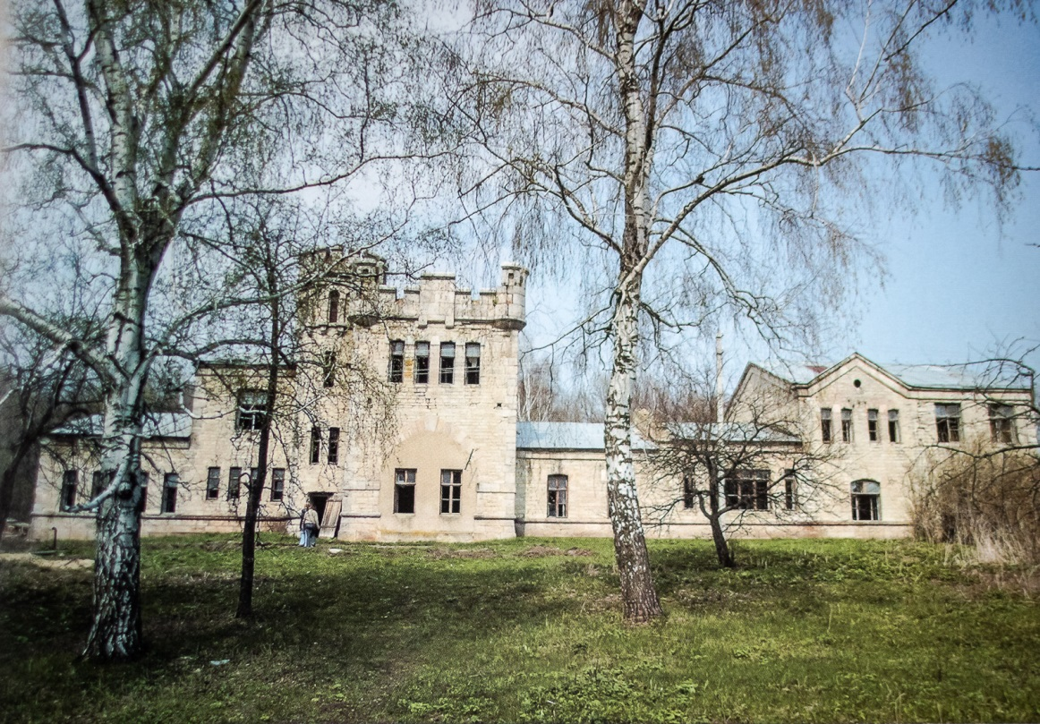
А так выглядела усадьба в начале 2006 году. Фото Александра Юрьевича Клокова.
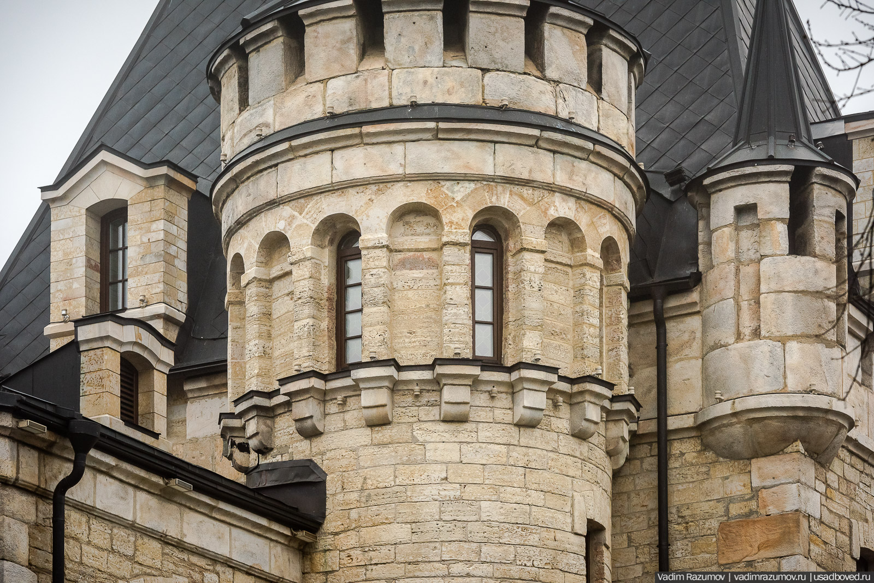
Как раз в 1903 году в издании профессиональных архитекторов «Зодчий» и был опубликован проект «замка» в Борках, выполненный ещё в 1901 году. Из публикации можно узнать, что средневековый дворец оказывается проектировался как хозяйственный двор имения, а вовсе не главный жилой дом усадебного комплекса. В плане сооружения представлены конюшни, экипажный сарай, столовая для рабочих, помещения для прислуги.
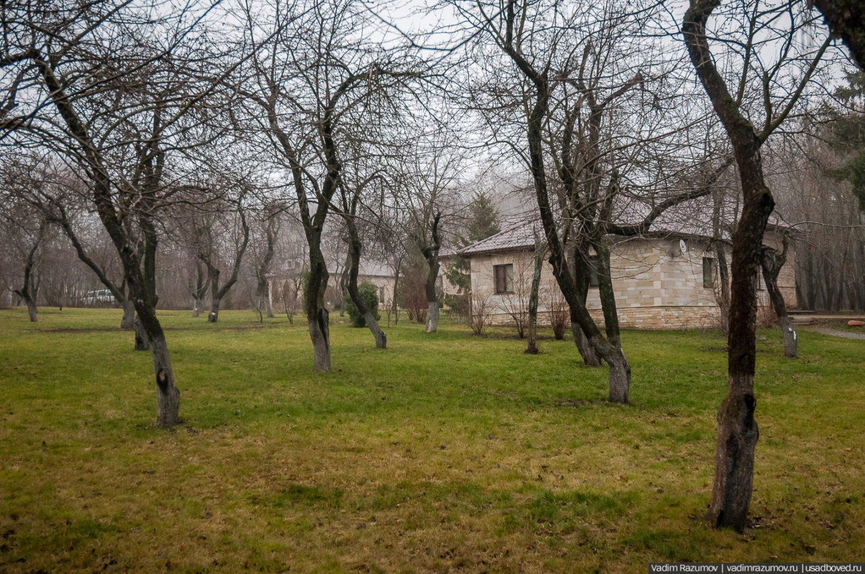
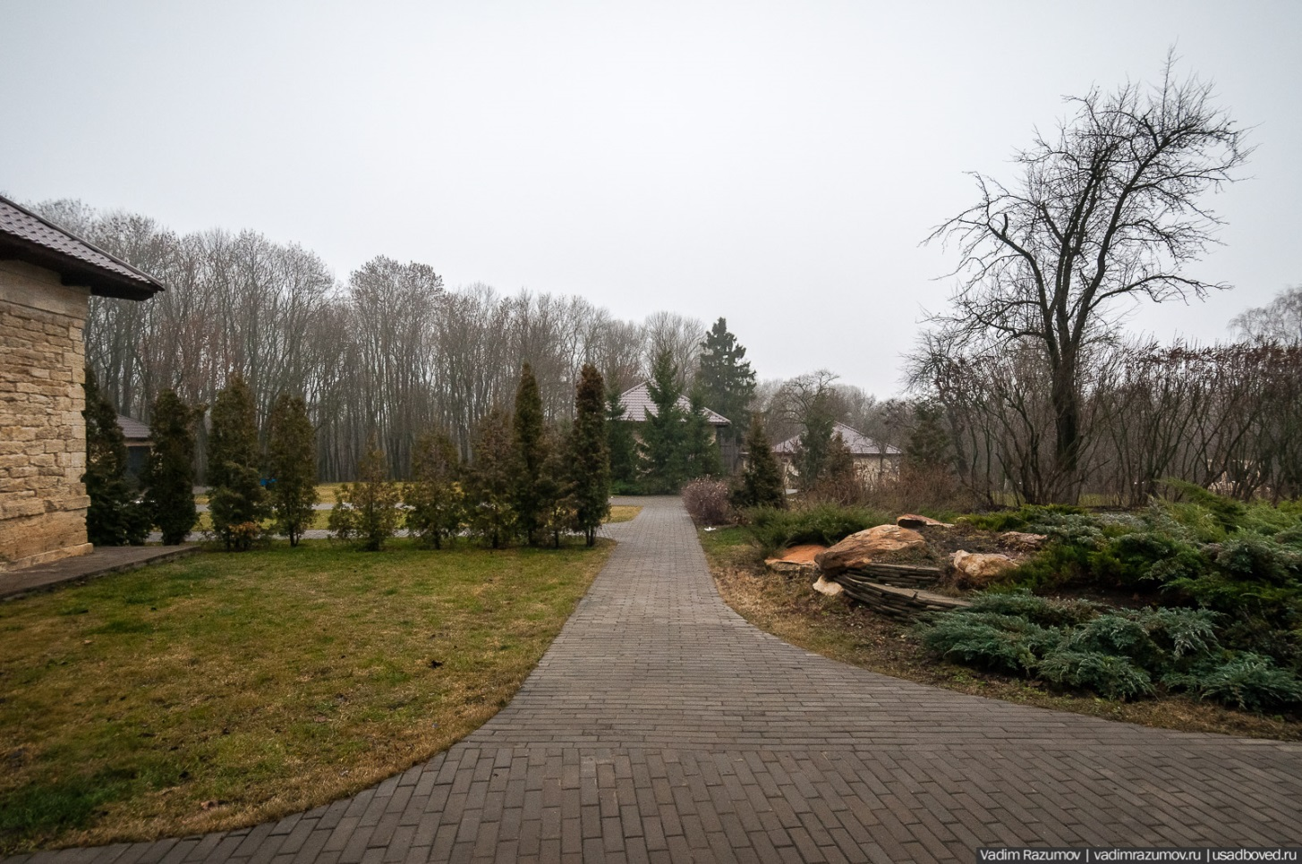
Новые собственники восстановили и сам "замок", и хозяйственные постройки, расположенные возле него.
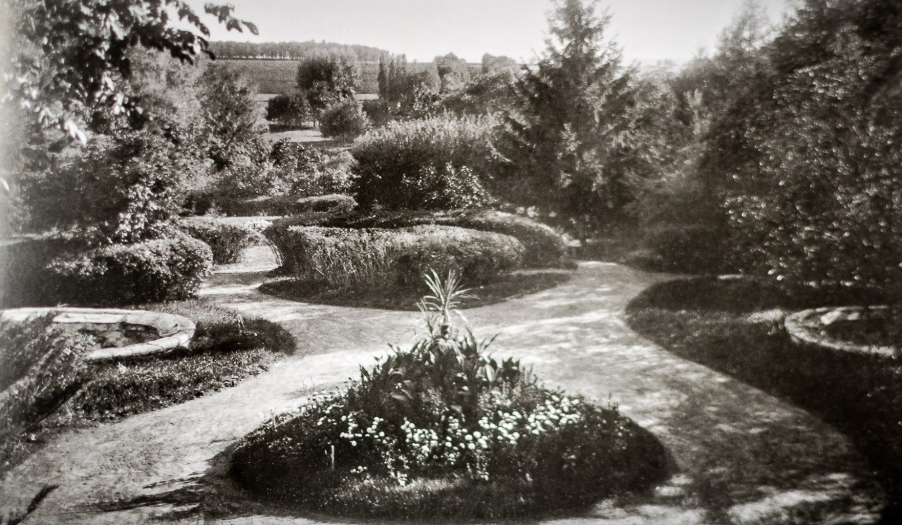
Так выглядел усадебный парк при Андрее Владимировиче.
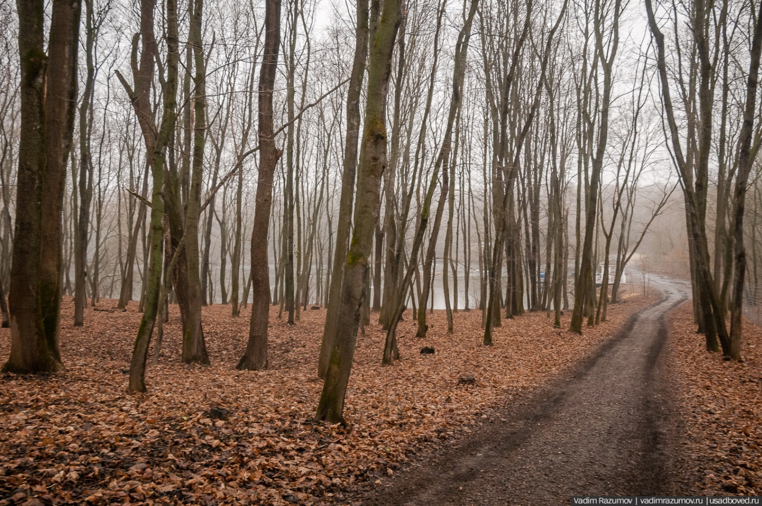
Здание с башнями и бойницами в селе Борки был возведено в 1902-1903 годах, однако весь усадебный комплекс формировался здесь вплоть до революции 1917 года. Строительным материалом служили бутовый камень и мореный песчаник, прочность которых проверена временем. Ведь несмотря на годы и природные воздействия, сооружение сохранило привлекательный внешний вид.
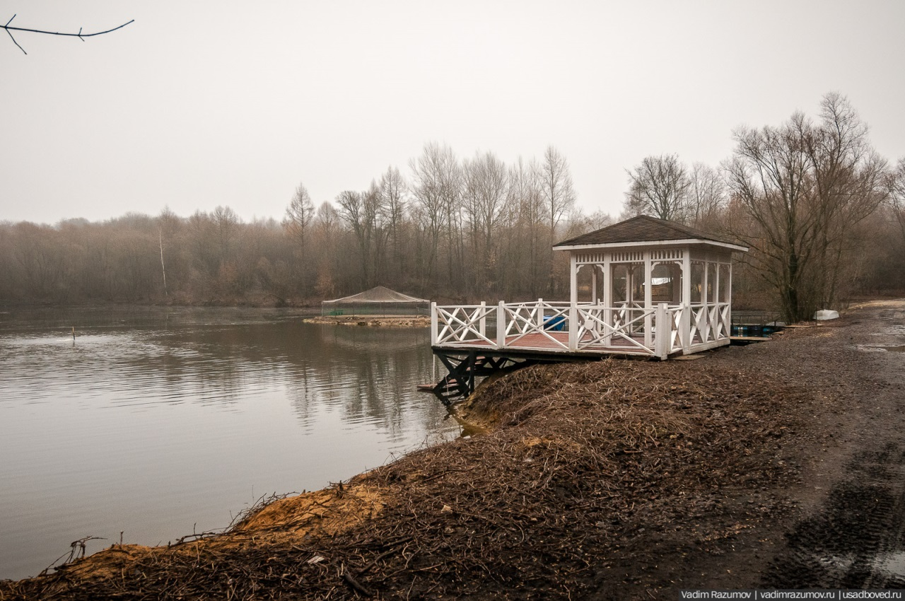
Владельцы усадьбы активно восстанавливают пруды.
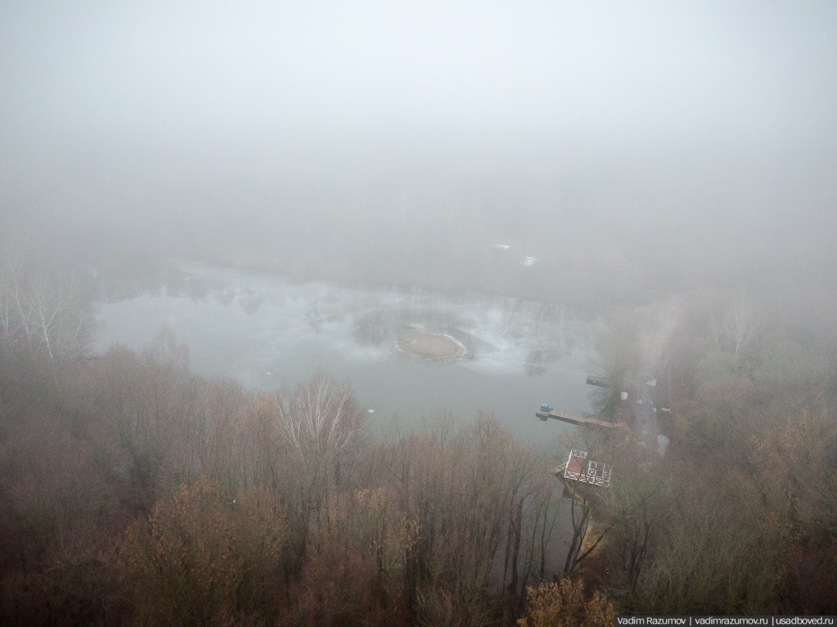
Средний пруд.
К величественным хозяйственным постройкам примыкал парк, спланированный в английском стиле и логически завершавшийся каскадом прудов. Одним из украшений парка служили крупные валуны – природные материалы серого песчаника. Парк выходит на тот самый крутой берег реки Олым.
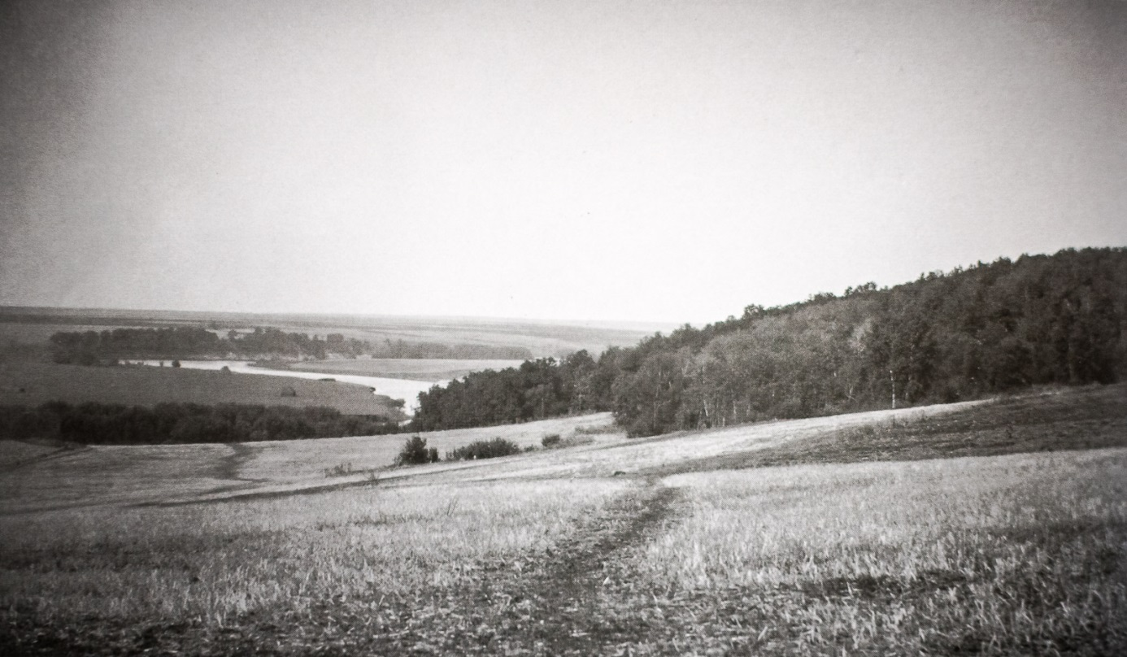
Виды окрестностей Борок.
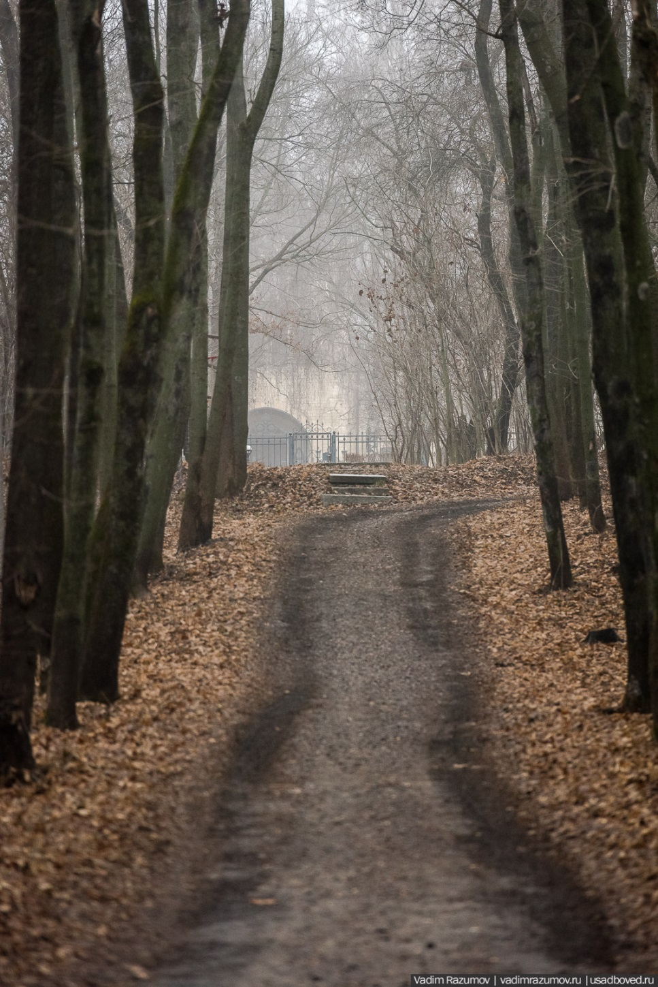
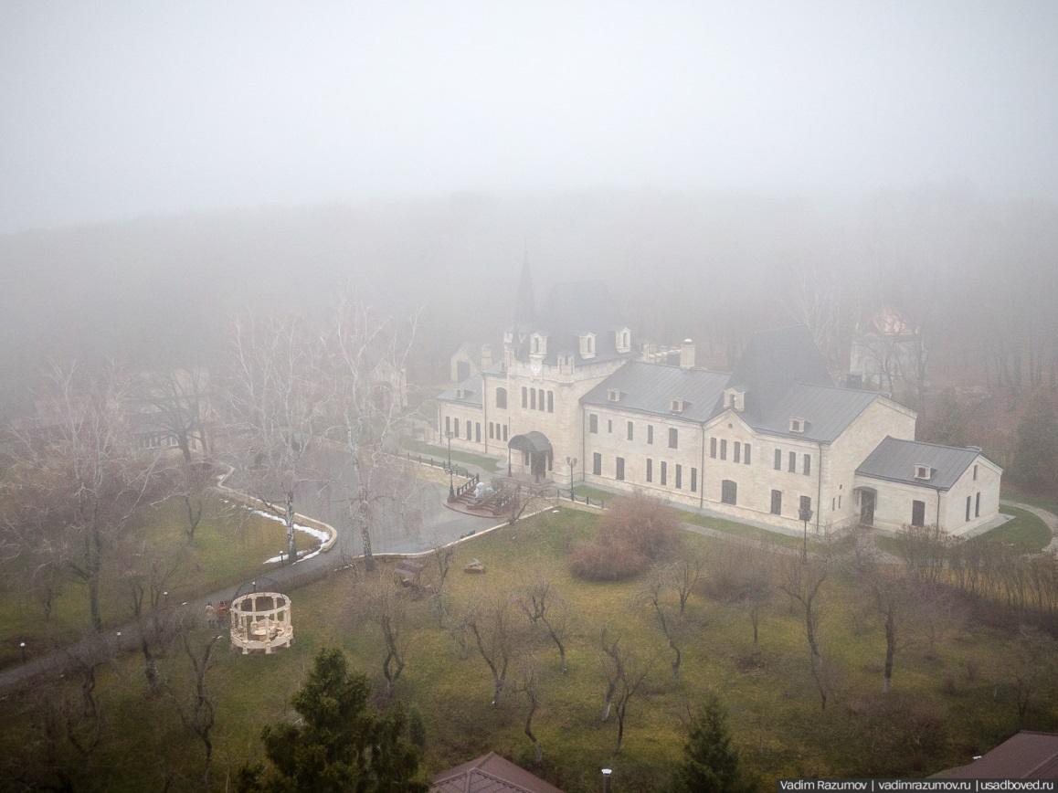
Строительство великолепного по задумке имения так и не было воплощено до конца. Почему? Вопрос остаётся открытым. Есть мнение, что Великому князю Романову не хватило средств на столь экстравагантную постройку, поскольку начало XX столетия непросто складывалось для царского дома.
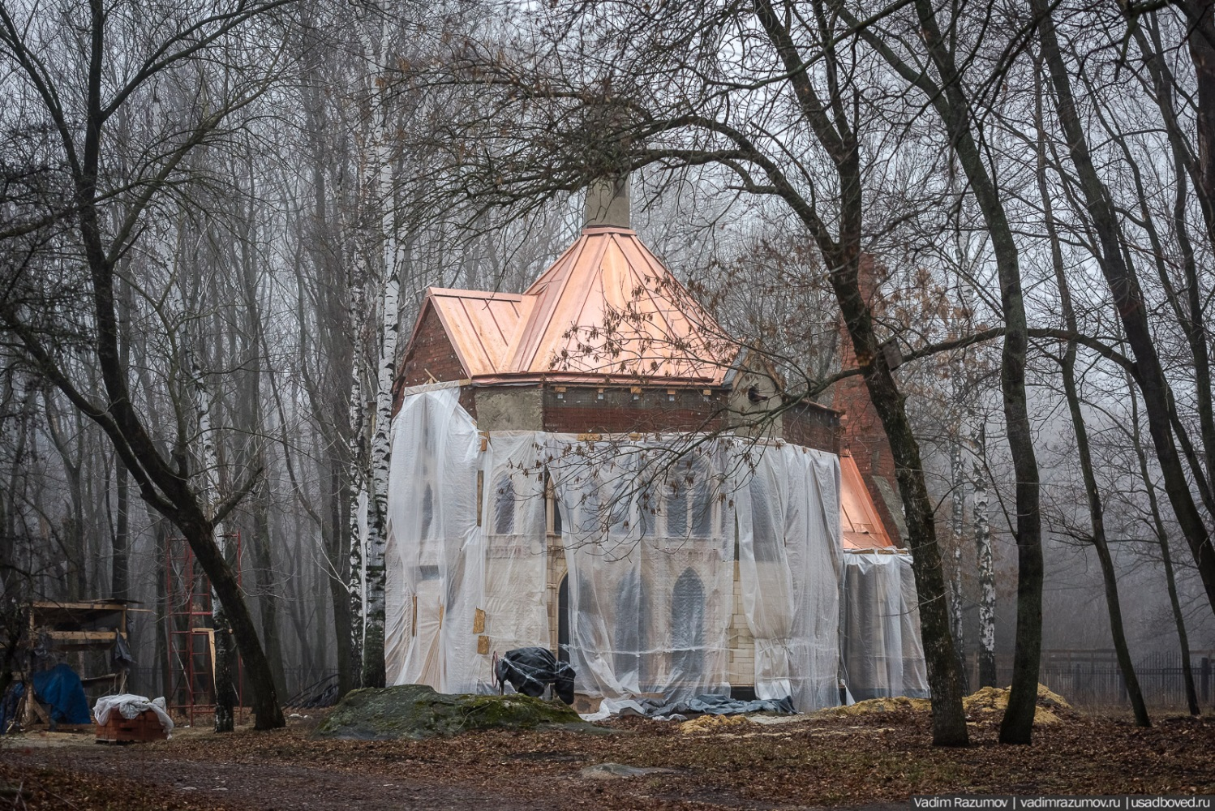
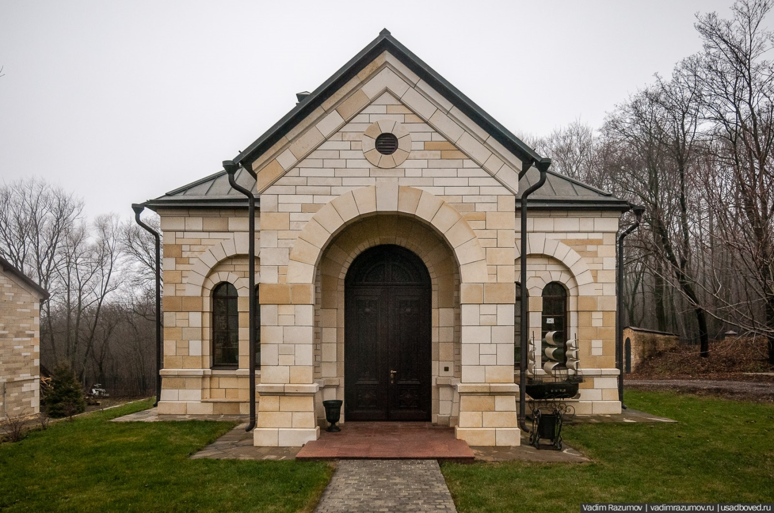
По другой версии владение в стиле средневековой романской архитектуры стало не нужным, ведь двоюродный брат императора Николая II в Борках не собирался жить постоянно. Более того, в Борках Великий князь Роман бывал буквально пару раз – однажды с сёстрами и второй раз с балериной Матильдой Кшесинской, путешествуя по стране.
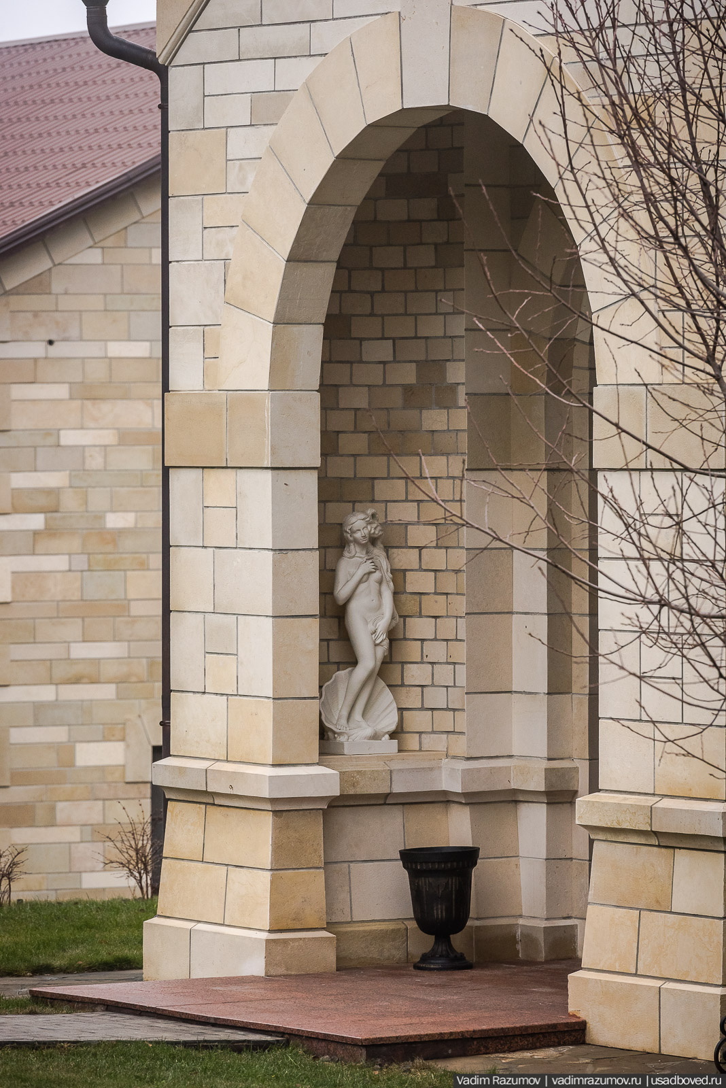
Раньше журналисты и старожилы любили рассказывать о том, что в Борках могла гостить балерина Матильда Кшесинская. Однако, историки единогласны во мнении - это чистейший миф.
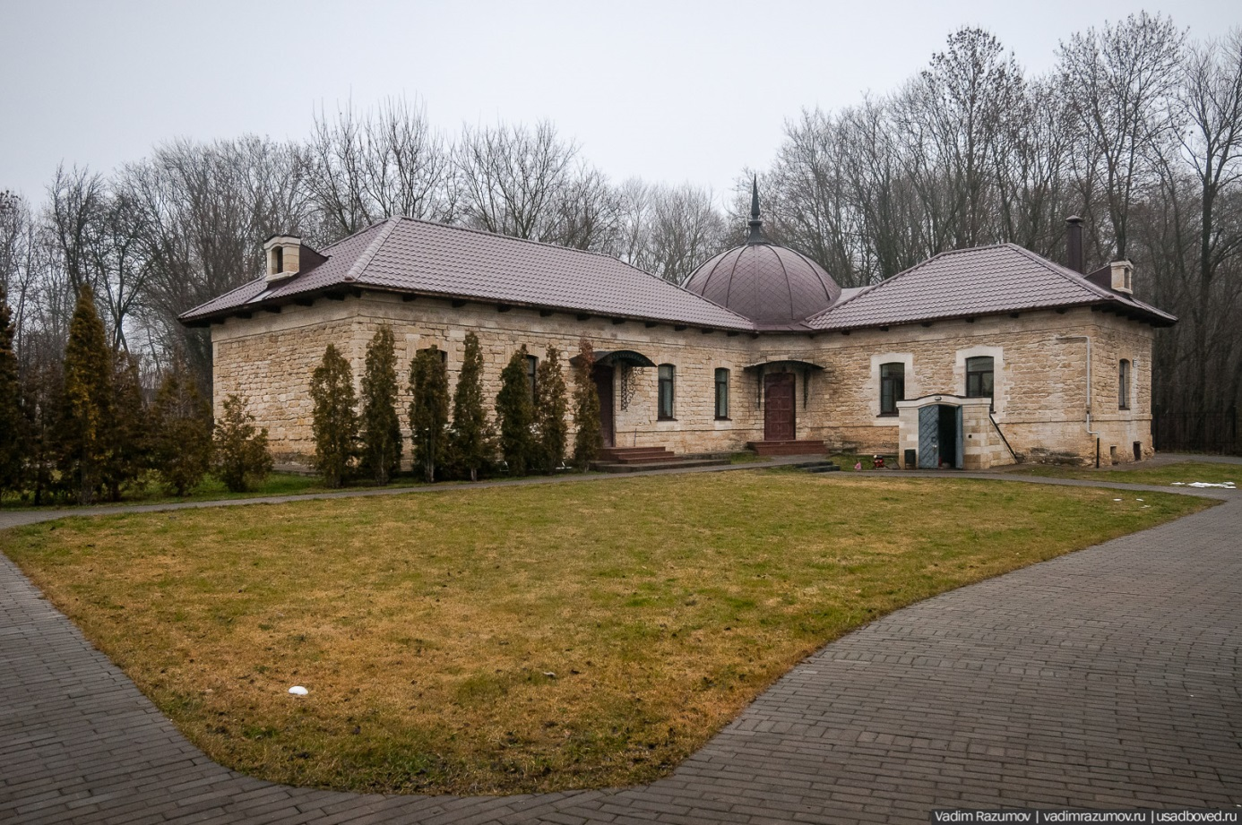
В 1906 году Великий князь Андрей Владимирович Романов распорядился продать все его имения в Орловской губернии, в том числе усадьбу в Борках, с жилыми и нежилыми помещениями.
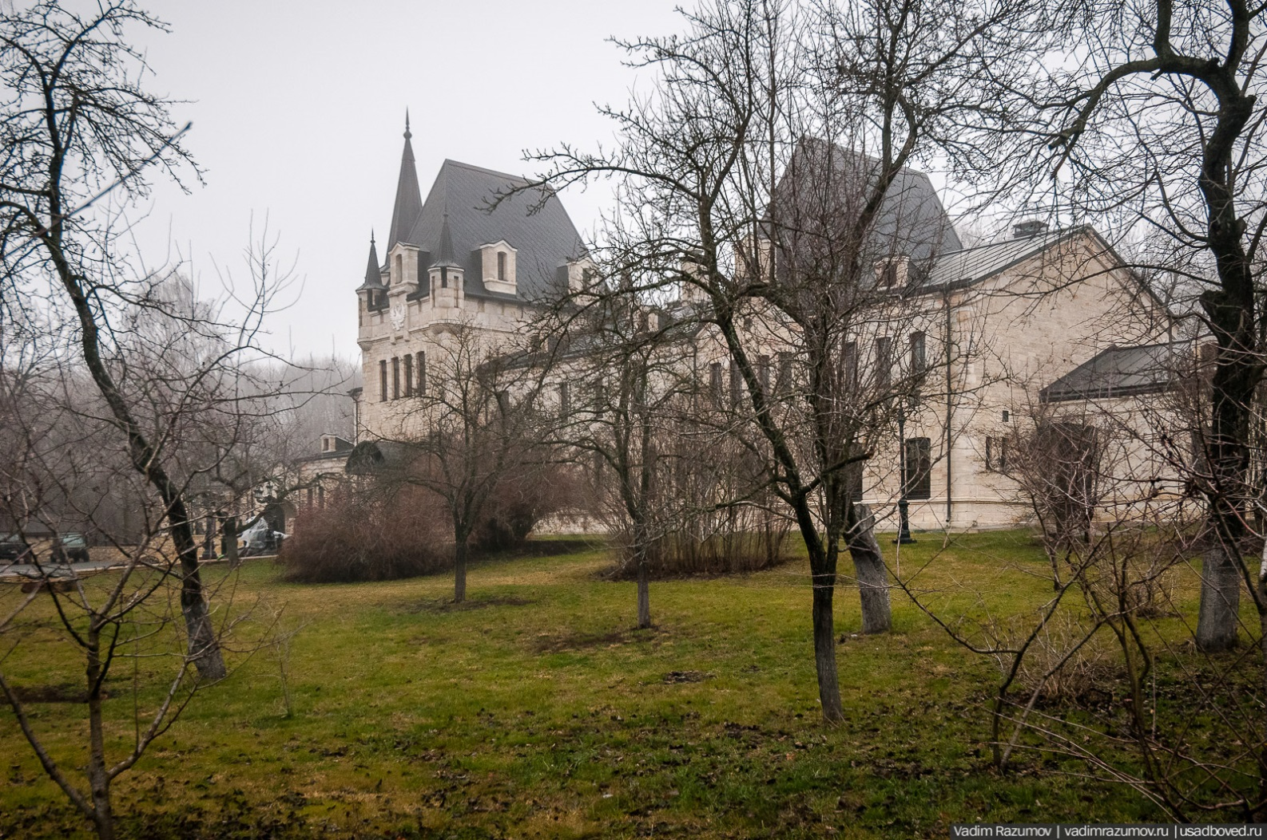
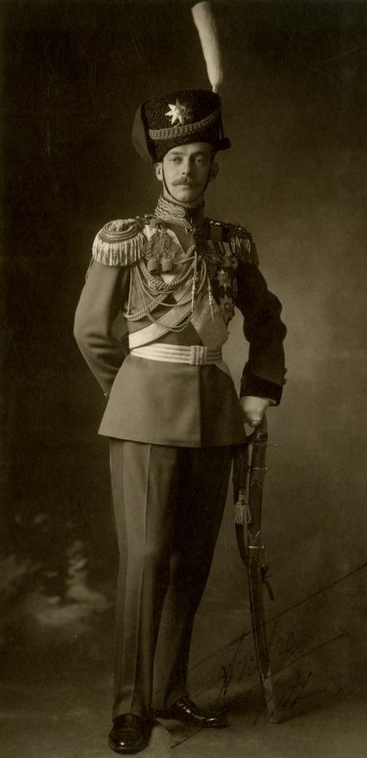
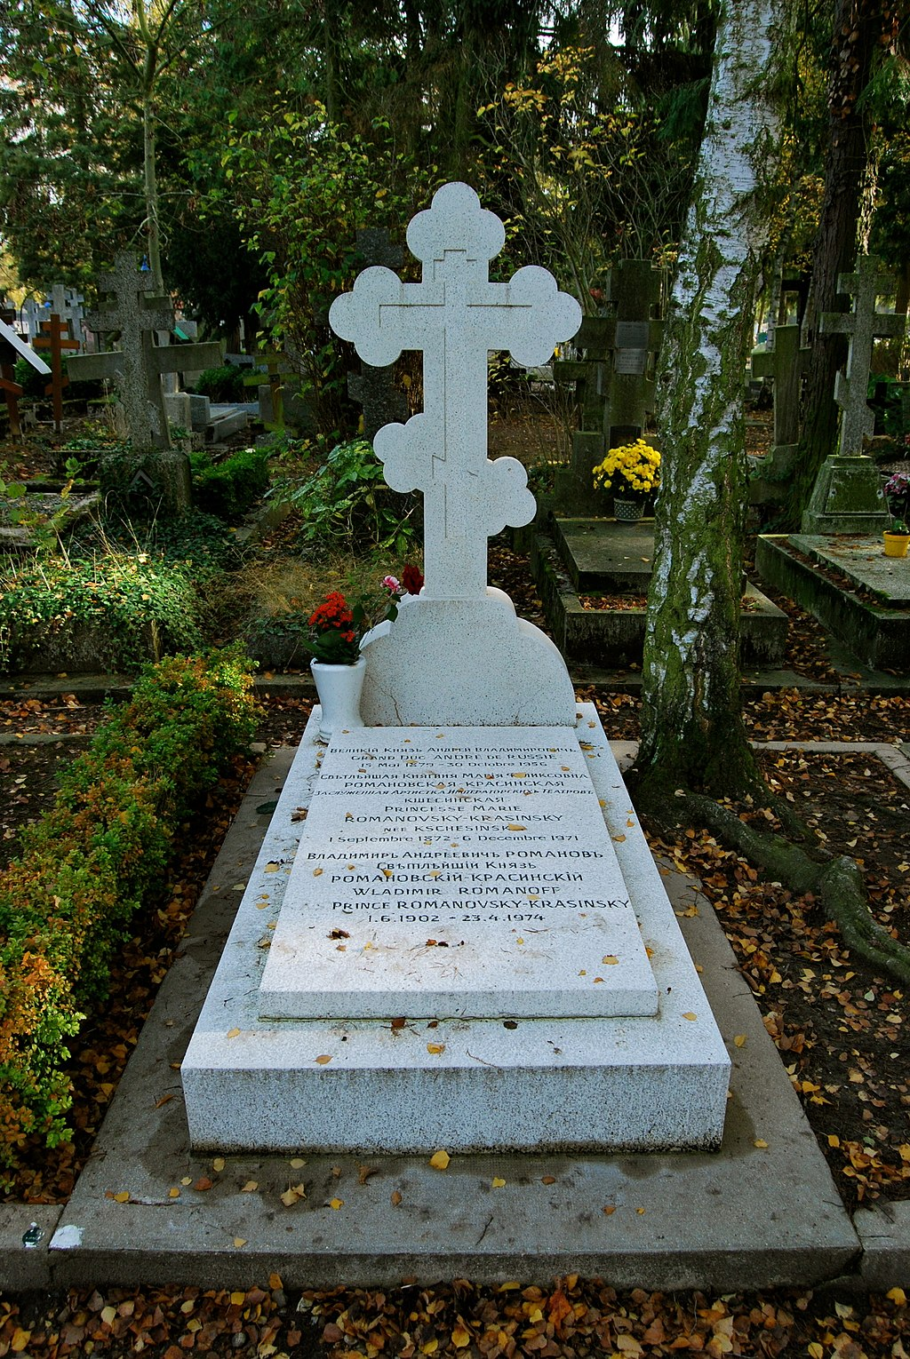
Могила Андрея Владимировича во Франции.
Имение в Борках, по-видимому, так и не обрело нового владельца. В перечне национализированных барских имений за 1918 год борковское значится как «дом-замок бывшего великого князя Романова». Советская власть распорядилась устроить в княжеском имении Дом детей, а позже школу крестьянской молодёжи. Только после детдомовцев в замке не осталось ни стекол, ни печей, ни дверей. Здание с 22 комнатами оказалось не приспособленным для школы. А в 1941 году в главном доме и вовсе случился пожар. И только в 1954 году в усадьбе прошёл капитальный ремонт, некоторые постройки претерпели изменения, чтобы в пустующем сооружении занимались ученики средней школы. Зато это позволило сохранить от разрушения единственный замок на территории Липецкой области, построенный в традициях английской неоготики. В наши дни Борковский замок находится в частной собственности. С 2007 года у него новый владелец – агрохолдинг. Согласно договору, владелец должен отреставрировать дворец без нарушения его целостности и стиля. В 2009 году в Борках начались реставрационные работы. После реконструкции здание планируют использовать как гостинично-развлекательный комплекс. Поскольку территория бывшей усадьбы принадлежит частному лицу, посещение замка ограничено и осуществляется по предварительной записи.
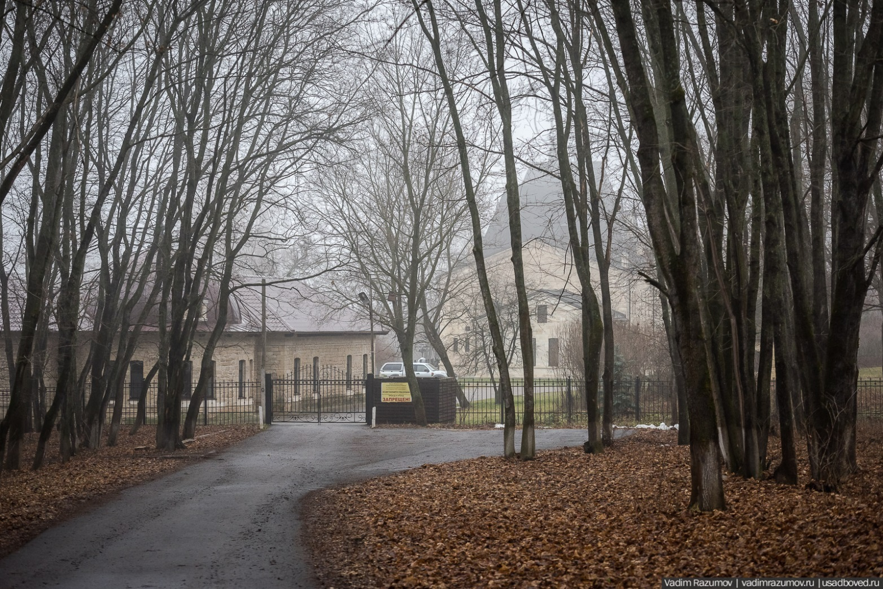
Архивные фотографии.
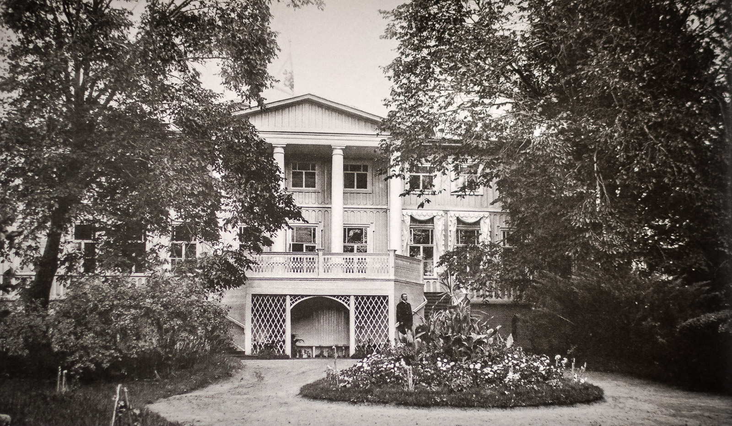
А теперь - главная интрига. Вот как на самом деле выглядел не сохранившийся до наших дней главный дом в Борках. Фото 1901 года.
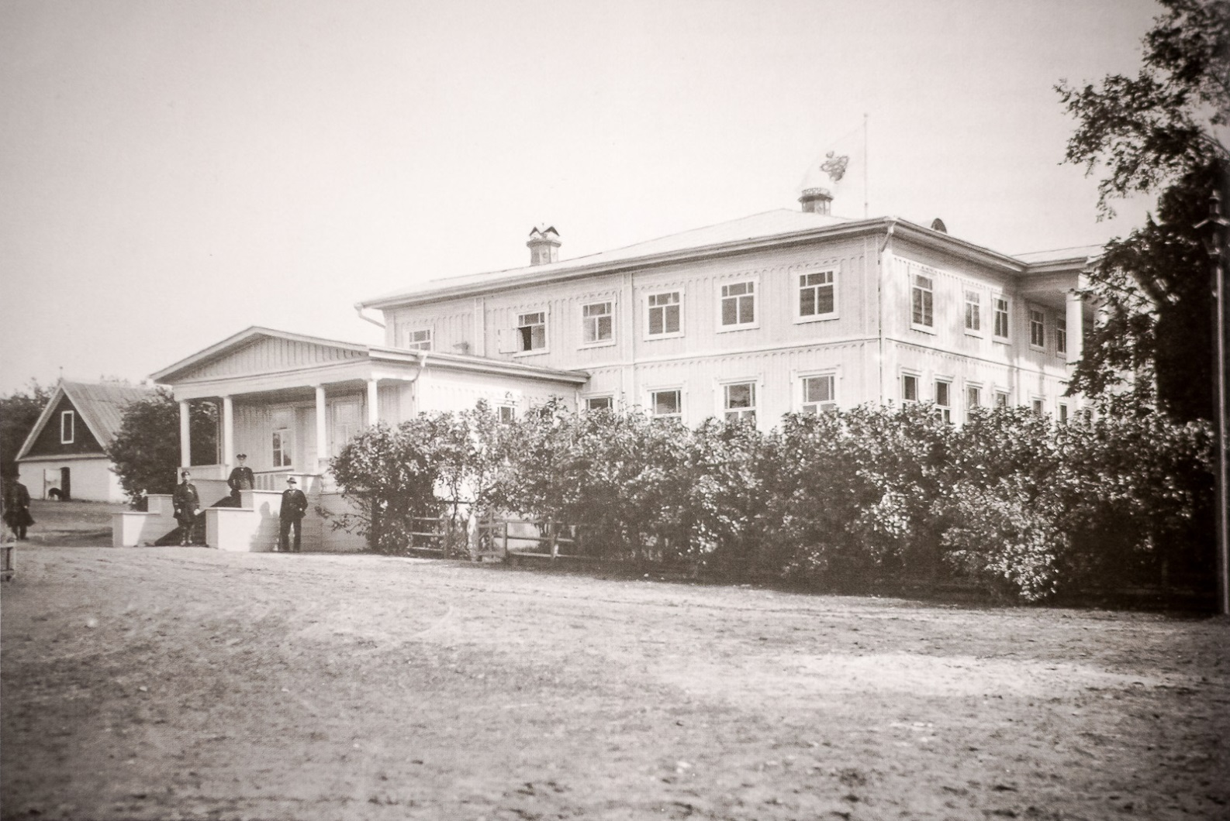
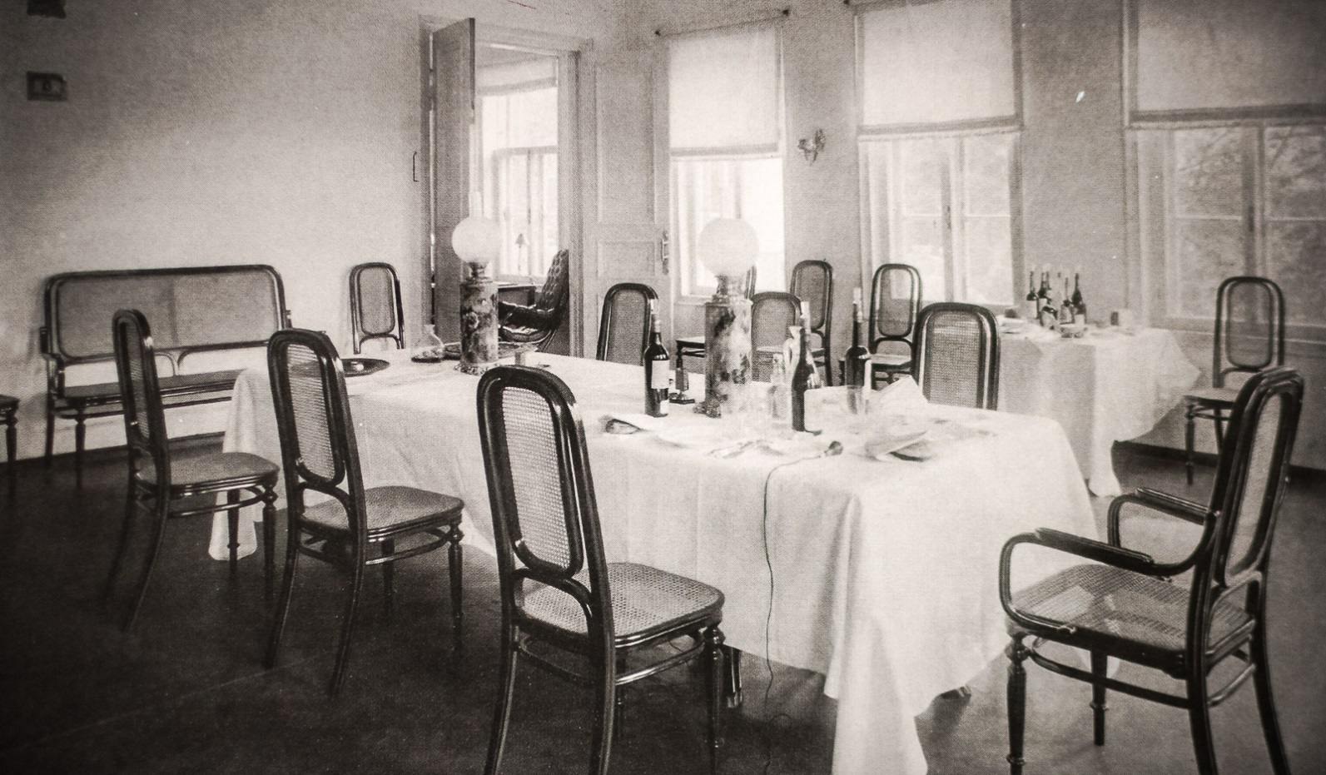
Столовая усадебного дома. 1901 год.
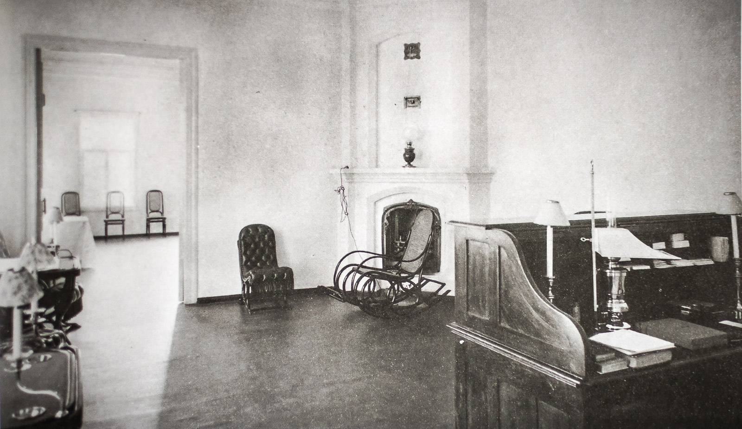
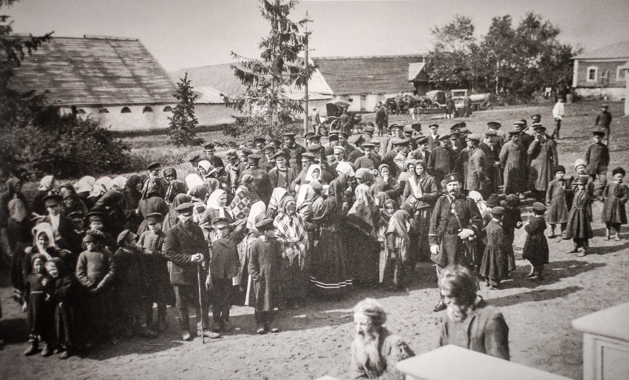
Карты.
Как вы видите, вся "мистика" с многочисленными "призраками замка" и прочими атрибутами фольклора была искусственно соткана местными мифами от непонимания того, чем же на самом деле являются сохранившиеся постройки усадьбы Борки. К счастью, усадьба живет и процветает. И экскурсии в нее проводятся в определенные дни - их график необходимо уточнить в Администрации тербунского района.
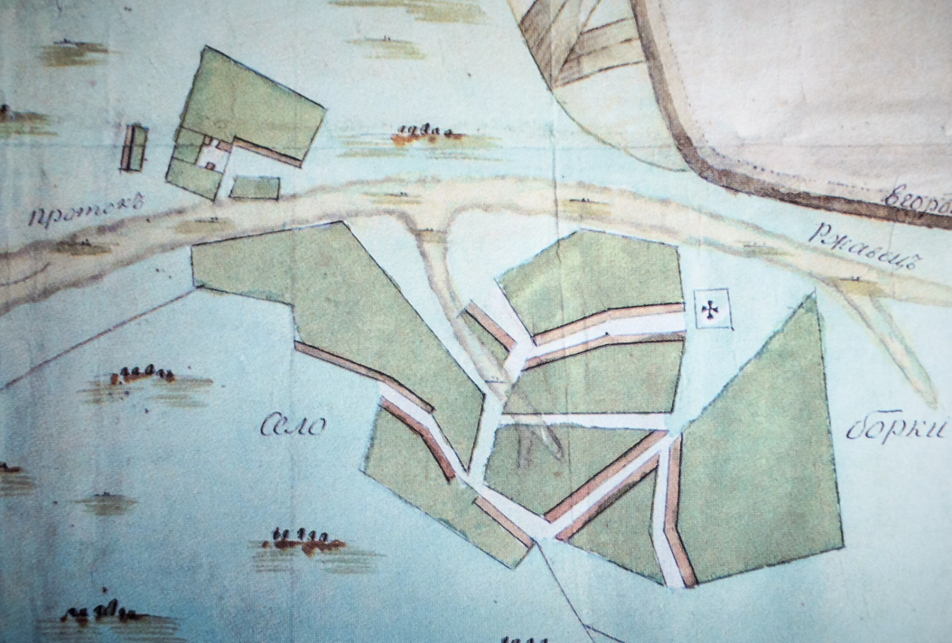
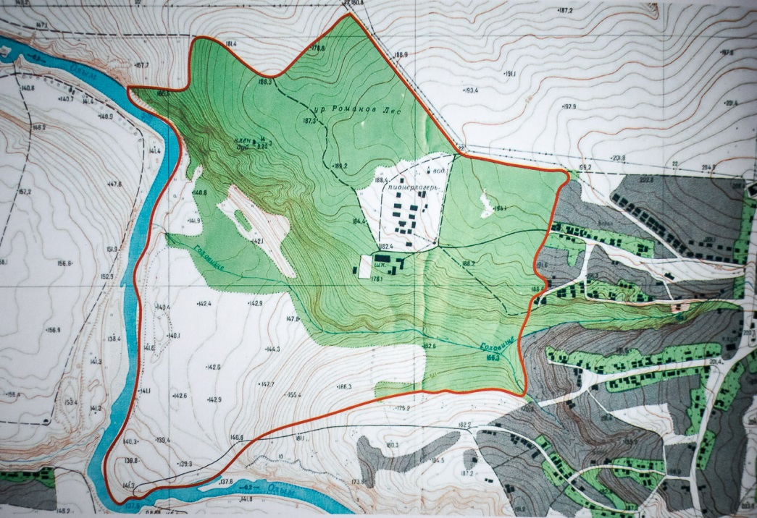
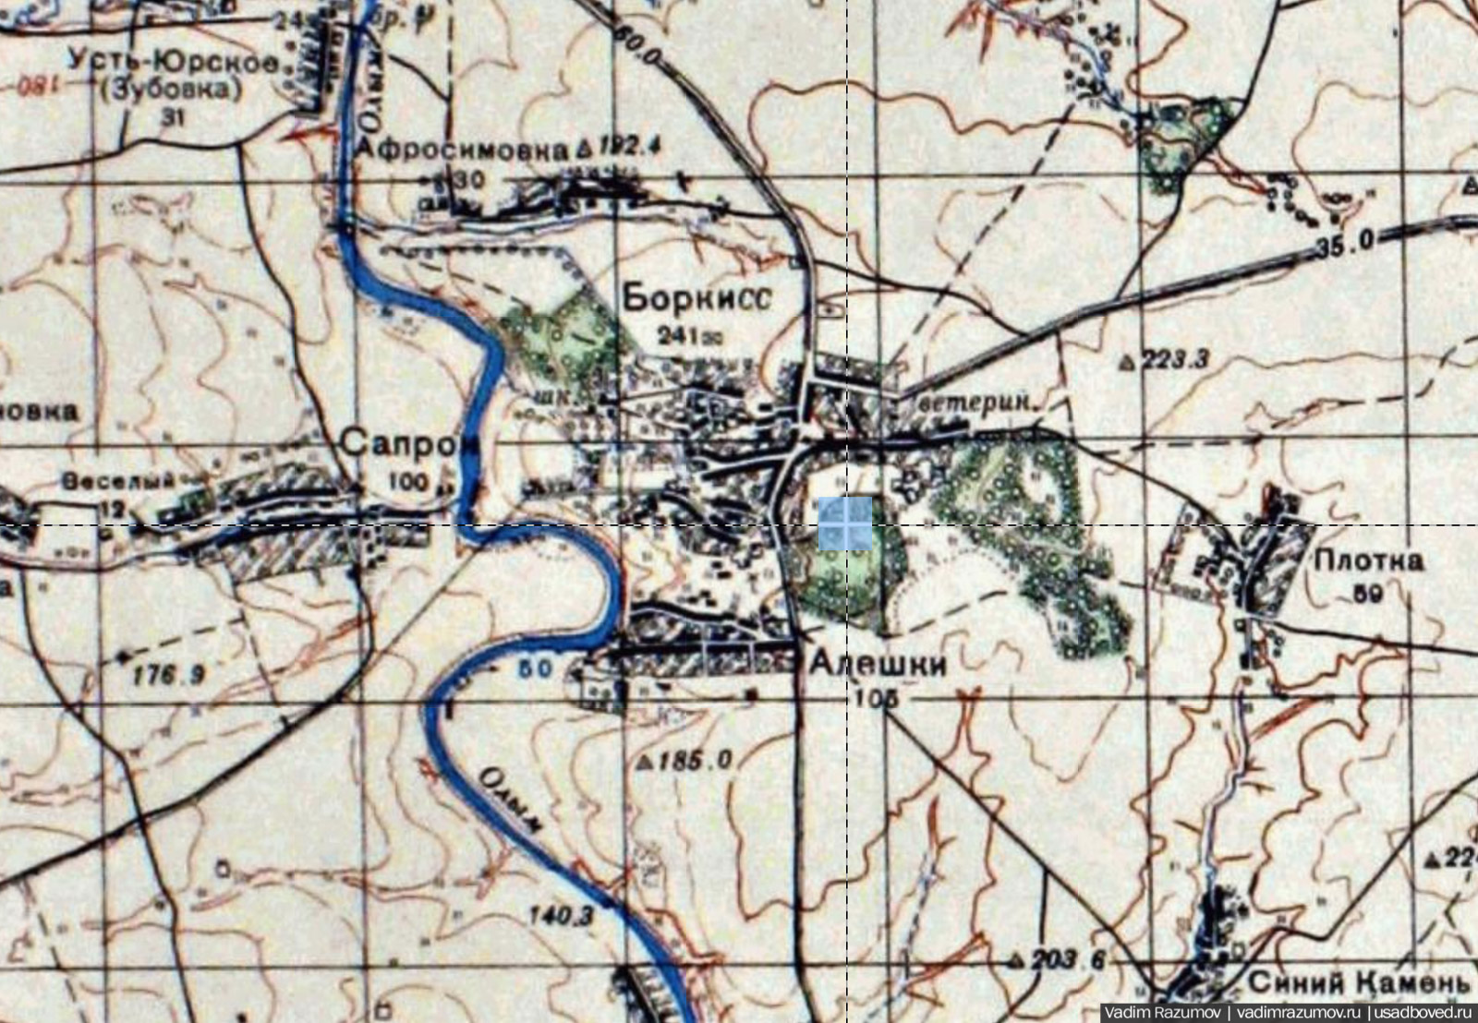
1941 год.
